RNN 模型详解
Recurrent Neural Network: 从基础到变体的完整技术族谱
序列建模的奠基者 | 1986-2024
2026年08月

引言
循环神经网络（Recurrent Neural Network，RNN）是深度学习中处理序列数据的核心架构。与前馈神经网络不同，RNN 在其结构中引入了"循环连接"——网络的输出不仅取决于当前输入，还取决于之前时刻的内部状态。这一看似简单的设计，使网络获得了记忆能力，从而能够建模时间序列中各元素之间的依赖关系。
RNN 的概念最早可追溯至 1980 年代，但真正引起广泛关注是 1986 年 Rumelhart 等人提出反向传播算法之后。1997 年 Hochreiter 和 Schmidhuber 提出的 LSTM（Long Short-Term Memory）解决了 RNN 长序列训练中的梯度消失问题，使 RNN 在语音识别、机器翻译、文本生成等领域取得突破性进展。此后，GRU、双向 RNN、Seq2Seq 等一系列变体不断涌现，构成了序列建模的完整技术族谱。
尽管 2017 年后 Transformer 架构在许多任务上取代了 RNN，但 RNN 在低资源场景、实时流式处理、边缘设备部署等方面仍具有独特优势——其逐步处理的计算模式天然适配流式数据，且参数量和计算量远低于 Transformer。理解 RNN 的原理与演进，对于全面把握深度学习的发展脉络、合理选择模型架构至关重要。
本报告将从基本原理、数学推导、训练算法、经典变体、应用场景、代码实现和演进影响等方面，用文字、图片、示例和代码，系统而深入地介绍 RNN 及其完整技术族谱。

一、序列数据与建模动机

1.1 什么是序列数据
在现实世界中，大量数据具有时序结构——数据点之间存在先后顺序，且当前数据与历史数据相关。这类数据统称为序列数据。常见的序列数据类型包括：
文本序列：自然语言是典型的离散序列。句子 "深度学习改变了人工智能" 由 8 个汉字按特定顺序排列组成。改变顺序（如 "人工智能改变了深度学习"）虽然语法正确，但语义已完全不同。文本序列的特点是：
- 长度可变：句子可以是几个词，也可以是几百个词
- 存在长距离依赖：句首的"主语"可能影响句尾的"谓语"
- 上下文敏感：同一个词在不同上下文中含义不同
时间序列：股票价格、天气数据、传感器读数等连续型时序数据。例如，某股票连续 5 天的收盘价为 [100.2, 101.5, 99.8, 102.3, 103.1]，每一天的价格都与前几天存在相关性。时间序列的特点是：
- 采样频率固定（或近似固定）
- 存在趋势性、季节性、周期性等多种成分
- 常常包含噪声和缺失值
音频序列：语音信号以 16kHz 或更高频率采样，每秒产生 16000 个采样点。一段 10 秒的语音就是 160000 个时间步的序列。语音识别需要将这段长序列映射为文字序列。
视频序列：视频由帧序列组成，每帧是空间上的图像，帧间存在时序关联。一段 30fps 的视频每秒有 30 帧。
生物序列：DNA 序列由 A、T、C、G 四种碱基按特定顺序排列，蛋白质序列由 20 种氨基酸组成。这些序列的"语法"和"语义"决定了生物功能。

1.2 前馈网络的局限
传统的前馈神经网络（MLP、CNN）在处理序列数据时面临根本性困难：
输入长度固定：MLP 的输入层维度是固定的，无法直接处理变长序列。如果限制最大长度为 100，则短于 100 的序列需要补齐，长于 100 的序列需要截断——两者都会损失信息。
缺乏时序记忆：MLP 对每个输入独立处理，无法利用历史信息。考虑温度预测任务：已知前 7 天的温度 [22, 24, 23, 25, 26, 25, 27]，预测第 8 天的温度。MLP 可以将 7 天温度拼接为 7 维向量输入，但这种方式：
- 无法捕捉"天数"之间的先后关系
- 无法自然地扩展到不同长度的历史窗口
- 参数量随输入维度线性增长
参数不共享：在 MLP 中，第 1 天的温度和第 2 天的温度由不同的权重参数处理。但序列中不同位置的"模式"往往是相似的——例如股票中"连续上涨三天后回调"的模式无论出现在第几天，其含义相同。MLP 无法在不同时间步之间共享参数。
CNN 的时序处理：一维 CNN 可以处理序列，通过卷积核滑动来捕捉局部模式。但 CNN 的感受野是局部的，捕捉长距离依赖需要很多层堆叠或很大的卷积核。更重要的是，CNN 对序列中各位置的处理是"并行的"，不区分先后顺序——这在需要严格因果关系的场景（如实时预测）中是不合适的。

1.3 RNN 的核心思想
RNN 的设计灵感来源于人类阅读文本的方式：逐词阅读，每读一个词，大脑就在之前理解的基础上更新对当前句子的认识。RNN 模拟了这一过程：
> 在每个时间步 t，RNN 接收当前输入 $x_t$ 和上一时刻的隐藏状态 $h_{t-1}$，计算得到新的隐藏状态 $h_t$。隐藏状态 $h_t$ 编码了从序列开始到当前时刻的所有信息（理想情况下），同时可以生成输出 $y_t$。
这一设计的关键特征是：
- 参数共享：所有时间步使用相同的权重矩阵。第 1 天和第 100 天的"连续上涨回调"模式由同一组参数处理，这既减少了参数量，也使模型能够处理任意长度的序列。
- 状态传递：隐藏状态 $h_t$ 是一个"滑动窗口"式的记忆，它浓缩了历史信息并在每个时间步更新。理论上，$h_t$ 可以记住序列开头的信息。
- 因果性：$h_t$ 只依赖 $x_1, x_2, ..., x_t$，不会"偷看"未来信息，这符合实时处理的要求。
- 灵活的输入输出：通过不同的输入输出配置，RNN 可以支持多种任务模式（一对一、一对多、多对一、多对多等）。
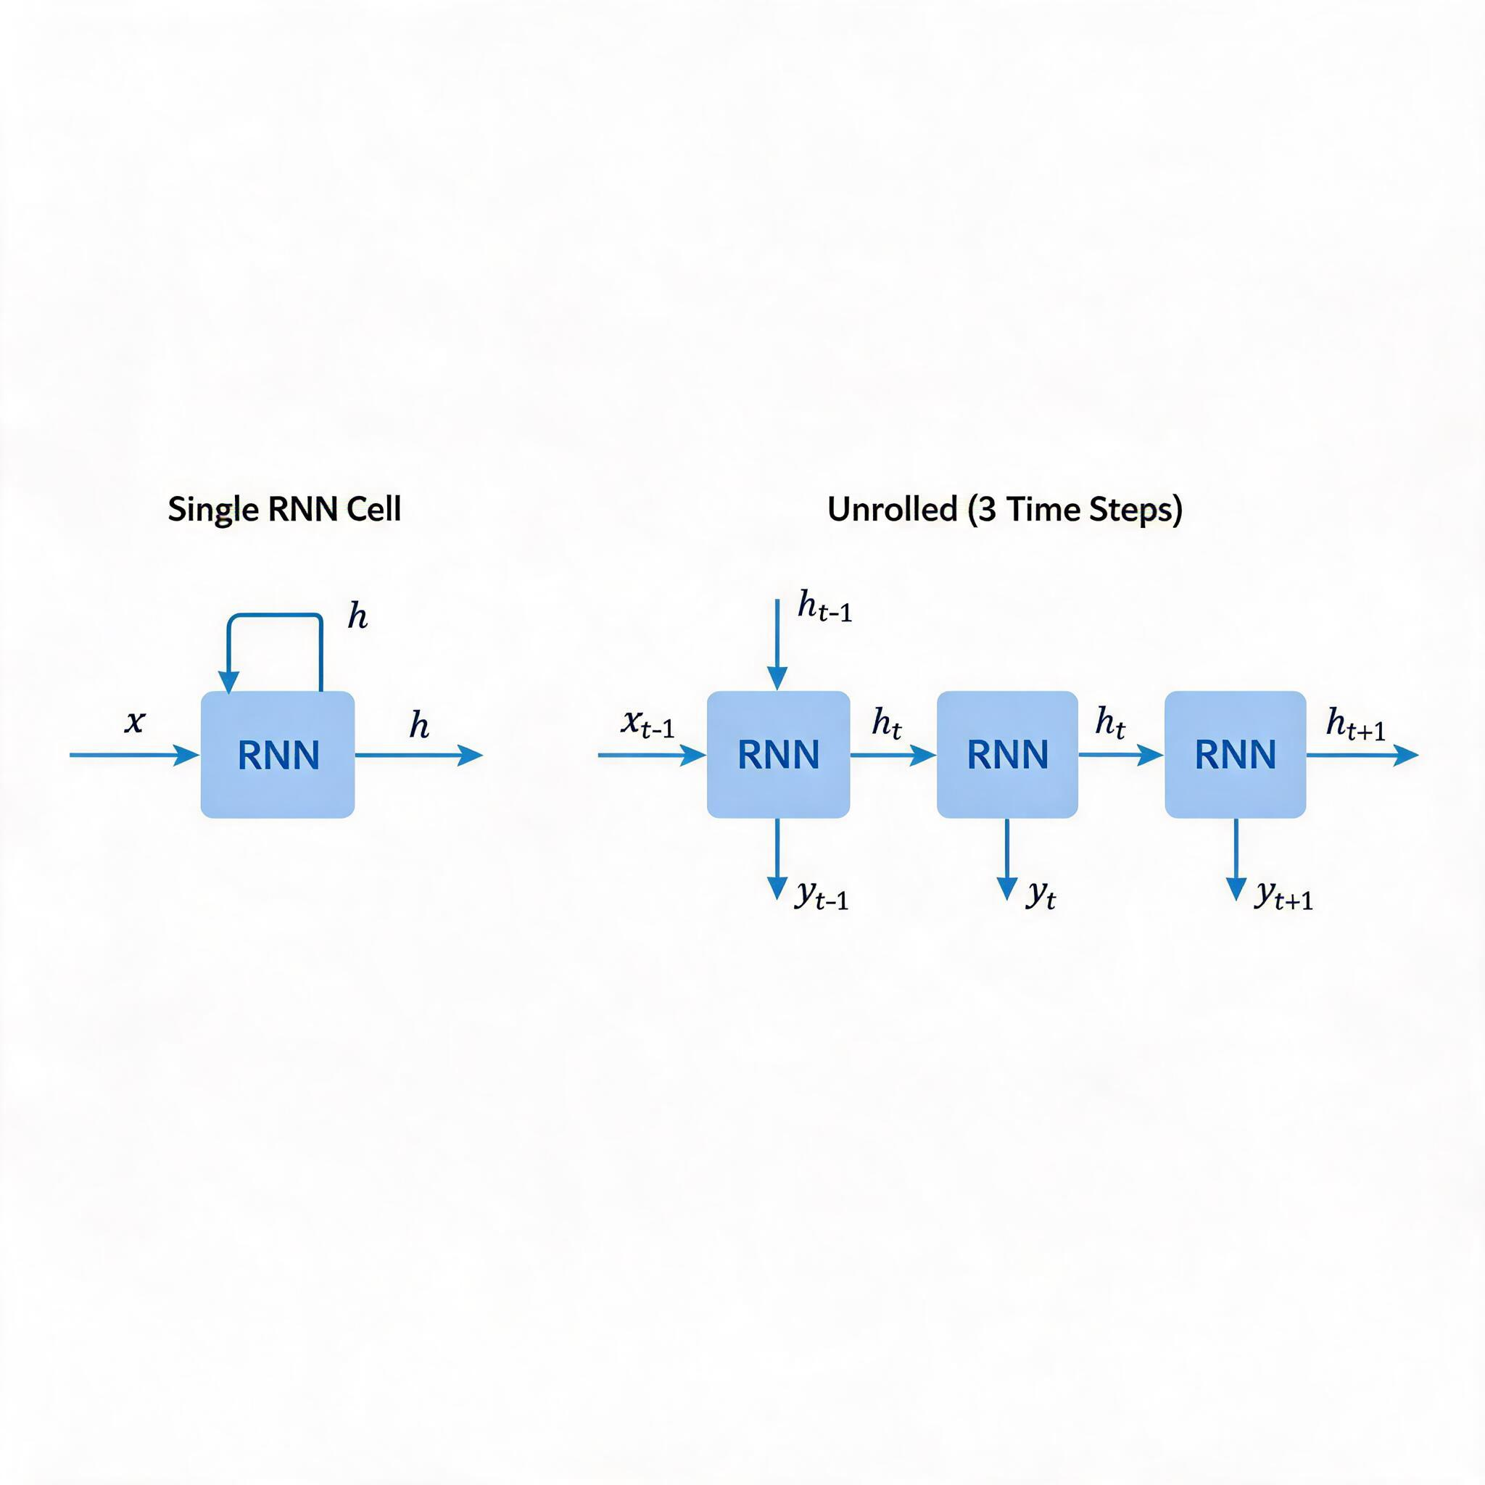

1.4 RNN 的任务模式
RNN 的灵活性使其能够支持多种输入-输出模式：
一对一（One-to-One）：每个时间步输入一个元素，输出一个元素。适用于逐元素的分类或回归，如逐帧动作识别。
一对多（One-to-Many）：接收一个输入，生成一个序列。例如图像描述生成：输入一张图片，输出一段描述文字。通常用一个编码器将图片编码为向量，再用 RNN 逐步解码为文字序列。
多对一（Many-to-One）：接收一个序列，输出一个结果。例如情感分析：输入一条评论序列，输出正面/负面分类。通常取最后一个时间步的隐藏状态进行分类。
多对多（同步）：输入序列和输出序列等长且同步。例如命名实体识别：输入一句话的词序列，每个词输出其实体标签（人名/地名/组织名等）。
多对多（异步）：输入序列和输出序列长度不同。例如机器翻译：输入英文序列 "I love you"，输出中文序列 "我 爱 你"。通常采用 Encoder-Decoder 架构。

二、RNN 的数学基础

2.1 基本定义与符号
给定一个长度为 $T$ 的输入序列 $X = (x_1, x_2, ..., x_T)$，其中每个 $x_t \in \mathbb{R}^d$ 是 $d$ 维向量。RNN 维护一个隐藏状态序列 $H = (h_1, h_2, ..., h_T)$，其中每个 $h_t \in \mathbb{R}^h$ 是 $h$ 维向量（$h$ 是隐藏层大小）。可选地，RNN 还产生输出序列 $Y = (y_1, y_2, ..., y_T)$。
RNN 的核心计算可以用一组矩阵和偏置定义：
- $W_{hx} \in \mathbb{R}^{h \times d}$：输入到隐藏层的权重矩阵
- $W_{hh} \in \mathbb{R}^{h \times h}$：隐藏层到隐藏层的权重矩阵（循环权重）
- $W_{hy} \in \mathbb{R}^{o \times h}$：隐藏层到输出层的权重矩阵（$o$ 是输出维度）
- $b_h \in \mathbb{R}^h$：隐藏层偏置
- $b_y \in \mathbb{R}^o$：输出层偏置
- $h_0 \in \mathbb{R}^h$：初始隐藏状态（通常初始化为零向量）

2.2 前向传播公式
RNN 在每个时间步 $t$ 的前向传播公式如下：
隐藏状态更新：
$$h_t = \tanh(W_{hx} x_t + W_{hh} h_{t-1} + b_h)$$
输出计算：
$$y_t = W_{hy} h_t + b_y$$
如果需要概率输出（如分类任务），可以在 $y_t$ 上施加 softmax：
$$\hat{y}_t = \text{softmax}(y_t)$$
其中 $\tanh$ 是双曲正切激活函数，将值压缩到 $[-1, 1]$ 范围，为网络引入非线性。
直觉示例：假设我们在处理句子 "深度 学习 很 有趣"。设词向量维度 $d=4$，隐藏层维度 $h=3$。
- $x_1$ = "深度" 的词向量，例如 $[0.2, -0.5, 0.8, 0.1]$
- $h_0 = [0, 0, 0]$（初始状态）
- 计算 $h_1 = \tanh(W_{hx} \cdot x_1 + W_{hh} \cdot h_0 + b_h) = \tanh(W_{hx} \cdot x_1 + b_h)$
由于 $h_0$ 为零，第一步的隐藏状态仅由输入决定。但从第二步开始，$h_{t-1}$ 非零，历史信息开始参与计算。

2.3 展开视角
将 RNN 沿时间维度展开，可以更清晰地理解其计算流程。展开后的 RNN 本质上是一个深度为 $T$ 的网络——每个时间步相当于一层。
对于时间步 $t=3$ 的隐藏状态 $h_3$，其完整计算链为：
$$h_1 = \tanh(W_{hx} x_1 + W_{hh} h_0 + b_h)$$ $$h_2 = \tanh(W_{hx} x_2 + W_{hh} h_1 + b_h)$$ $$h_3 = \tanh(W_{hx} x_3 + W_{hh} h_2 + b_h)$$
将 $h_2$ 代入 $h_3$，再将 $h_1$ 代入 $h_2$，可以得到 $h_3$ 关于 $x_1, x_2, x_3$ 的完整表达式。这表明 $h_3$ 编码了前 3 个输入的全部信息——但信息经过多次非线性变换后，最早的信息可能已经严重衰减。

2.4 计算过程实例
让我们用一个具体的数值例子来演示 RNN 的前向传播过程。为了简化，假设：
- 输入维度 $d = 2$，隐藏维度 $h = 2$，输出维度 $o = 2$
- 输入序列：$x_1 = [1, 0]$，$x_2 = [0, 1]$
- 权重矩阵：
- $W_{hx} = \begin{bmatrix} 0.5 & 0.1 \\ 0.2 & 0.3 \end{bmatrix}$，$W_{hh} = \begin{bmatrix} 0.4 & 0.1 \\ 0.3 & 0.2 \end{bmatrix}$，$W_{hy} = \begin{bmatrix} 1.0 & 0.0 \\ 0.0 & 1.0 \end{bmatrix}$
- $b_h = [0, 0]$，$b_y = [0, 0]$
- 初始状态 $h_0 = [0, 0]$
时间步 t=1：
$$a_1 = W_{hx} \cdot x_1 + W_{hh} \cdot h_0 + b_h = \begin{bmatrix} 0.5 & 0.1 \\ 0.2 & 0.3 \end{bmatrix} \begin{bmatrix} 1 \\ 0 \end{bmatrix} + \begin{bmatrix} 0 \\ 0 \end{bmatrix} = \begin{bmatrix} 0.5 \\ 0.2 \end{bmatrix}$$
$$h_1 = \tanh(a_1) = \begin{bmatrix} \tanh(0.5) \\ \tanh(0.2) \end{bmatrix} \approx \begin{bmatrix} 0.462 \\ 0.197 \end{bmatrix}$$
$$y_1 = W_{hy} \cdot h_1 = \begin{bmatrix} 0.462 \\ 0.197 \end{bmatrix}$$
时间步 t=2：
$$a_2 = W_{hx} \cdot x_2 + W_{hh} \cdot h_1 + b_h = \begin{bmatrix} 0.5 & 0.1 \\ 0.2 & 0.3 \end{bmatrix} \begin{bmatrix} 0 \\ 1 \end{bmatrix} + \begin{bmatrix} 0.4 & 0.1 \\ 0.3 & 0.2 \end{bmatrix} \begin{bmatrix} 0.462 \\ 0.197 \end{bmatrix}$$
$$= \begin{bmatrix} 0.1 \\ 0.3 \end{bmatrix} + \begin{bmatrix} 0.4 \times 0.462 + 0.1 \times 0.197 \\ 0.3 \times 0.462 + 0.2 \times 0.197 \end{bmatrix} = \begin{bmatrix} 0.1 + 0.1849 + 0.0197 \\ 0.3 + 0.1386 + 0.0394 \end{bmatrix} = \begin{bmatrix} 0.3046 \\ 0.4780 \end{bmatrix}$$
$$h_2 = \tanh(a_2) \approx \begin{bmatrix} \tanh(0.3046) \\ \tanh(0.4780) \end{bmatrix} \approx \begin{bmatrix} 0.296 \\ 0.444 \end{bmatrix}$$
$$y_2 = W_{hy} \cdot h_2 \approx \begin{bmatrix} 0.296 \\ 0.444 \end{bmatrix}$$
可以看到，$y_2$ 不仅反映了 $x_2$ 的信息，还融合了 $x_1$ 通过 $h_1$ 传递的信息。这就是 RNN 的"记忆"效果——但由于经过了 tanh 非线性变换，$x_1$ 的信息已有一定程度的衰减。

2.5 不同的 RNN 定义形式
除了上述标准定义外，RNN 还有几种常见的变体形式：
Elman 网络（最常用）：使用上一时刻的隐藏状态 $h_{t-1}$：
$$h_t = f(W_{hx} x_t + W_{hh} h_{t-1} + b_h)$$
Jordan 网络：使用上一时刻的输出 $y_{t-1}$ 作为反馈：
$$h_t = f(W_{hx} x_t + W_{hy} y_{t-1} + b_h)$$
Jordan 网络的反馈信号是输出而非隐藏状态，在实践中较少使用，因为输出通常是经过 softmax 的概率分布，信息量不如隐藏状态丰富。
多层 RNN：将多个 RNN 层堆叠，低层的输出作为高层的输入：
$$h_t^{(l)} = f(W_{hx}^{(l)} h_t^{(l-1)} + W_{hh}^{(l)} h_{t-1}^{(l)} + b_h^{(l)})$$
其中 $h_t^{(0)} = x_t$。多层结构增加了模型的深度和表达能力。

三、RNN 的训练算法

3.1 损失函数
RNN 的训练目标是使所有时间步的预测与真实标签之间的差距最小化。对于序列预测任务，总损失通常是各时间步损失之和：
$$L = \sum_{t=1}^{T} L_t$$
其中 $L_t$ 是第 $t$ 步的损失。例如对于交叉熵分类任务：
$$L_t = -\sum_{i} y_{t,i} \log(\hat{y}_{t,i})$$
对于回归任务，通常使用均方误差：
$$L_t = \frac{1}{2} \|y_t - \hat{y}_t\|^2$$

3.2 BPTT：沿时间反向传播
RNN 的训练算法称为 BPTT（Backpropagation Through Time，沿时间反向传播）。其核心思想是将展开的 RNN 视为一个深度前馈网络，然后应用标准的反向传播算法。
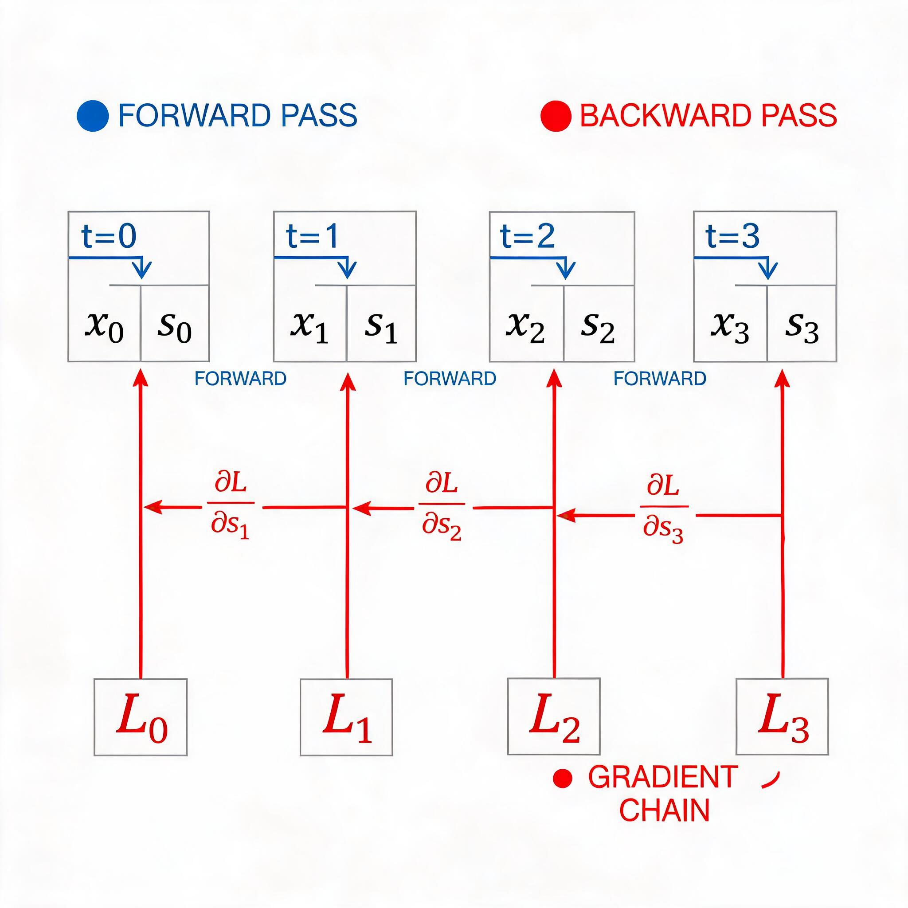
前向传播：按时间顺序 $t=1, 2, ..., T$ 依次计算 $h_t$ 和 $y_t$，并存储中间结果。
反向传播：按时间逆序 $t=T, T-1, ..., 1$ 依次计算梯度。以损失 $L$ 对循环权重 $W_{hh}$ 的梯度为例：
$$\frac{\partial L}{\partial W_{hh}} = \sum_{t=1}^{T} \frac{\partial L_t}{\partial W_{hh}}$$
其中每个时间步的贡献为：
$$\frac{\partial L_t}{\partial W_{hh}} = \sum_{k=1}^{t} \frac{\partial L_t}{\partial h_t} \cdot \frac{\partial h_t}{\partial h_k} \cdot \frac{\partial h_k}{\partial W_{hh}}$$
这里的关键项是 $\frac{\partial h_t}{\partial h_k}$，它表示从第 $k$ 步到第 $t$ 步的梯度传播路径。根据链式法则：
$$\frac{\partial h_t}{\partial h_k} = \prod_{i=k+1}^{t} \frac{\partial h_i}{\partial h_{i-1}} = \prod_{i=k+1}^{t} \text{diag}(\sigma'(a_i)) \cdot W_{hh}$$
其中 $\sigma'$ 是激活函数的导数，$a_i$ 是第 $i$ 步的预激活值。

3.3 梯度消失与梯度爆炸
上式中的连乘项 $\prod_{i=k+1}^{t} \text{diag}(\sigma'(a_i)) \cdot W_{hh}$ 是梯度消失和梯度爆炸的根源。
对于 $\tanh$ 激活函数，其导数 $\sigma'(z) = 1 - \tanh^2(z)$ 的最大值为 1（在 $z=0$ 时），且大多数情况下远小于 1（当 $|z| > 2$ 时，$\sigma'(z) < 0.07$）。因此：
- 如果 $W_{hh}$ 的特征值小于 1，连乘结果会指数衰减到零，导致早期时间步的梯度几乎为零——这就是梯度消失。
- 如果 $W_{hh}$ 的特征值大于 1，连乘结果会指数增长到无穷大——这就是梯度爆炸。
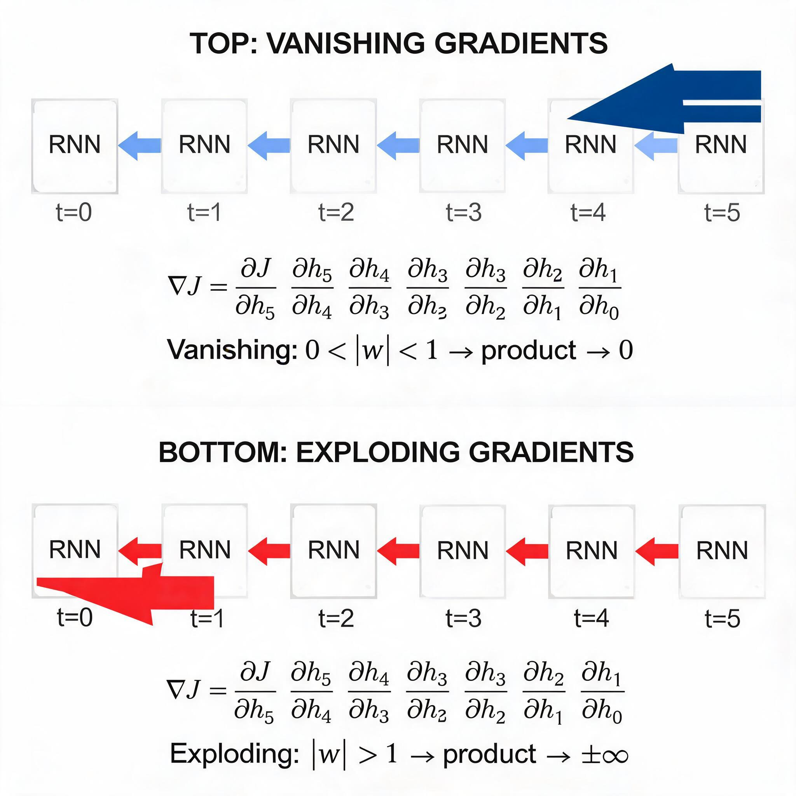
梯度消失的后果：模型无法学习长距离依赖。例如在句子 "我出生在苏州...（100 个词后）...那里的天气很热" 中，"苏州"和"那里"之间的关联无法被捕捉。
梯度爆炸的后果：梯度值过大导致参数更新步长过大，模型不稳定甚至产生 NaN。可以通过梯度裁剪（Gradient Clipping）缓解：
$$\text{if } \|\nabla\| > \text{threshold}, \quad \nabla \leftarrow \frac{\text{threshold}}{\|\nabla\|} \cdot \nabla$$
数值示例：假设 $W_{hh} = 0.9$（标量），$\sigma'(a_i) = 0.5$（常数），序列长度 $T = 10$。则从第 1 步到第 10 步的梯度传播系数为：
$$\prod_{i=2}^{10} 0.5 \times 0.9 = (0.45)^9 \approx 7.5 \times 10^{-4}$$
这意味着第 1 步的梯度信号衰减到原来的万分之七点五——几乎完全消失。

3.4 截断 BPTT
对于长序列，完整 BPTT 需要保存所有时间步的中间结果，内存和计算开销巨大。截断 BPTT（Truncated BPTT）是一种实用近似：将长序列切分为长度为 $k$ 的片段，在每个片段内独立进行 BPTT。
例如，序列长度 $T = 100$，截断长度 $k = 20$，则分 5 次进行 BPTT，每次处理 20 个时间步。虽然跨片段的梯度传播被切断，但实践中截断 BPTT 在大多数任务上表现良好，且显著降低了计算成本。

3.5 数值稳定性技巧
RNN 训练中常用的数值稳定性技巧包括：
梯度裁剪：按范数裁剪或按元素裁剪。按范数裁剪保留梯度方向，只缩放幅度：
torch.nn.utils.clip_grad_norm_(model.parameters(), max_norm=5.0)
合理的初始化：将 $W_{hh}$ 初始化为正交矩阵可以减少梯度消失/爆炸的概率，因为正交矩阵的特征值模为 1，连乘不会指数增长或衰减。
# PyTorch 中使用正交初始化
for name, param in model.named_parameters():
if 'weight_hh' in name:
nn.init.orthogonal_(param)
使用 ReLU 或变体：ReLU 的导数在正区间恒为 1，可以缓解梯度消失。但 ReLU 在 RNN 中可能导致激活值爆炸，需要配合其他技巧使用。
Layer Normalization：在每个时间步对隐藏状态进行归一化，稳定激活值的尺度：
self.ln = nn.LayerNorm(hidden_size)
h = self.ln(h) # 在激活函数之前或之后

四、LSTM：长短期记忆网络

4.1 LSTM 的设计动机
梯度消失问题的根本原因在于标准 RNN 的隐藏状态 $h_t$ 需要同时承担两个职责：
- 存储历史信息：将过去的信息传递到未来
- 生成当前输出：为当前时间步的预测提供信息
这两个职责之间可能存在冲突：为了生成好的输出，$h_t$ 需要快速响应新输入，这要求它频繁更新；但为了保持长距离记忆，$h_t$ 需要稳定地传递旧信息，这要求它更新缓慢。
LSTM 的核心创新是分离记忆与计算：引入一个独立的"细胞状态"（Cell State）$C_t$ 专门用于信息存储，并通过"门控"机制精确控制信息的流入、保留和输出。

4.2 LSTM 的结构详解
LSTM 在每个时间步接收三个输入：当前输入 $x_t$、上一时刻的隐藏状态 $h_{t-1}$ 和上一时刻的细胞状态 $C_{t-1}$，输出新的隐藏状态 $h_t$ 和新的细胞状态 $C_t$。
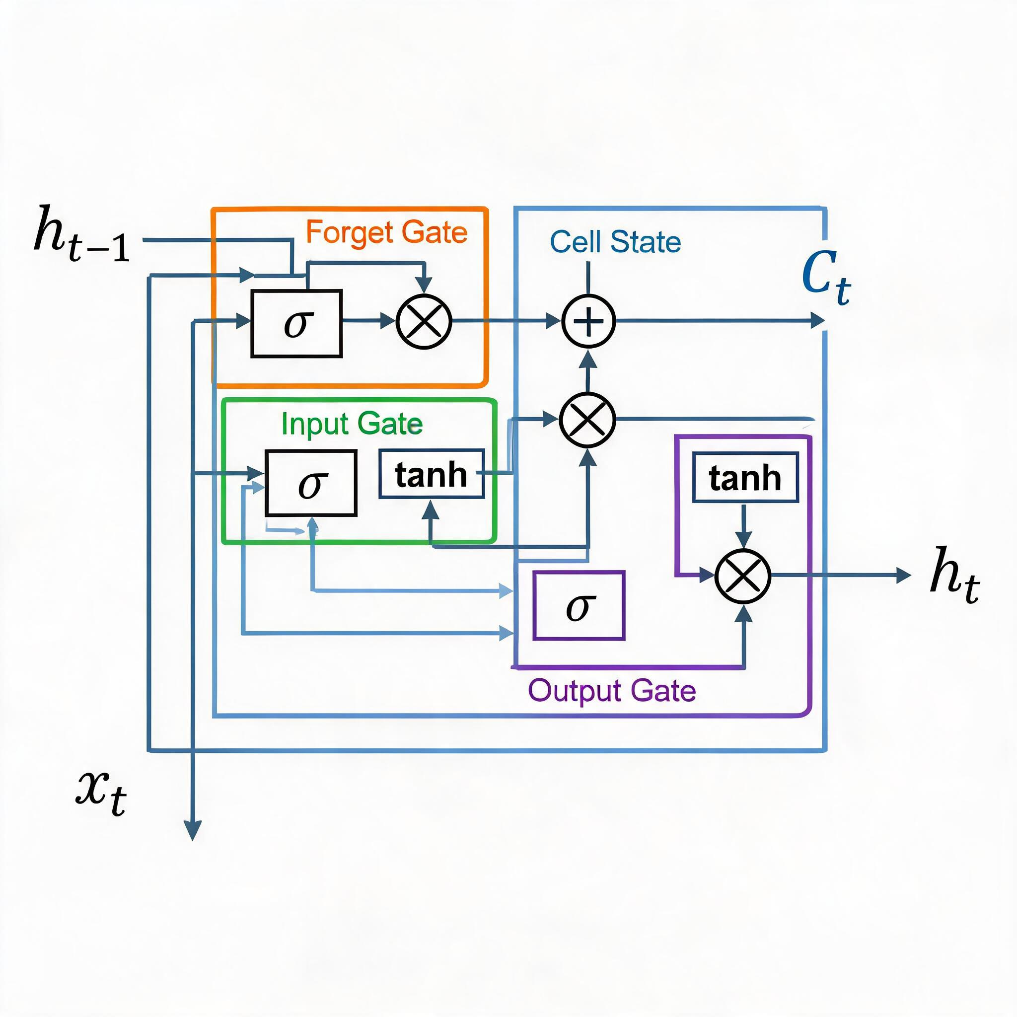
LSTM 包含三个门和一个细胞状态更新：
遗忘门（Forget Gate）：决定从细胞状态中丢弃多少信息
$$f_t = \sigma(W_f \cdot [h_{t-1}, x_t] + b_f)$$
$f_t$ 的每个元素在 $[0, 1]$ 之间，1 表示完全保留，0 表示完全遗忘。
输入门（Input Gate）：决定哪些新信息写入细胞状态
$$i_t = \sigma(W_i \cdot [h_{t-1}, x_t] + b_i)$$
候选值（Candidate Value）：生成可能写入细胞状态的新信息
$$\tilde{C}_t = \tanh(W_C \cdot [h_{t-1}, x_t] + b_C)$$
细胞状态更新：结合遗忘门和输入门，更新细胞状态
$$C_t = f_t \odot C_{t-1} + i_t \odot \tilde{C}_t$$
其中 $\odot$ 表示逐元素乘法。这一步是 LSTM 的核心：旧记忆 $C_{t-1}$ 按遗忘门 $f_t$ 缩放，新信息 $\tilde{C}_t$ 按输入门 $i_t$ 缩放，两者相加得到新状态。
输出门（Output Gate）：决定从细胞状态中输出多少信息
$$o_t = \sigma(W_o \cdot [h_{t-1}, x_t] + b_o)$$
隐藏状态：细胞状态经 tanh 压缩后按输出门缩放
$$h_t = o_t \odot \tanh(C_t)$$

4.3 LSTM 缓解梯度消失的原理
标准 RNN 中梯度消失的原因是 $h_t$ 到 $h_{t-1}$ 的路径包含矩阵连乘 $\prod W_{hh}$。而 LSTM 的细胞状态更新公式中：
$$C_t = f_t \odot C_{t-1} + i_t \odot \tilde{C}_t$$
从 $C_{t-1}$ 到 $C_t$ 的路径是加法操作而非矩阵乘法。梯度从 $C_t$ 到 $C_{t-1}$ 的传播为：
$$\frac{\partial C_t}{\partial C_{t-1}} = f_t$$
当遗忘门 $f_t \approx 1$ 时，梯度可以几乎无损地从 $C_t$ 传到 $C_{t-1}$。这意味着梯度可以沿细胞状态路径传播很远而不衰减——LSTM 因此能够捕捉长距离依赖。

4.4 LSTM 计算实例
让我们用一个数值例子来直观理解 LSTM 的计算。假设：
- 输入维度 $d = 2$，隐藏维度 $h = 1$（简化为一元）
- 输入 $x_t = [0.5, 0.3]$，$h_{t-1} = [0.1]$，$C_{t-1} = [0.2]$
- 权重和偏置（假设已训练好）：
- $W_f = [0.1, 0.2, 0.3]$（对应 $[h_{t-1}, x_{t,1}, x_{t,2}]$），$b_f = 0.0$
- $W_i = [0.4, 0.1, 0.2]$，$b_i = 0.0$
- $W_C = [0.2, 0.3, 0.1]$，$b_C = 0.0$
- $W_o = [0.1, 0.2, 0.4]$，$b_o = 0.0$
遗忘门：
$$f_t = \sigma(0.1 \times 0.1 + 0.2 \times 0.5 + 0.3 \times 0.3) = \sigma(0.01 + 0.10 + 0.09) = \sigma(0.20) \approx 0.550$$
输入门：
$$i_t = \sigma(0.4 \times 0.1 + 0.1 \times 0.5 + 0.2 \times 0.3) = \sigma(0.04 + 0.05 + 0.06) = \sigma(0.15) \approx 0.537$$
候选值：
$$\tilde{C}_t = \tanh(0.2 \times 0.1 + 0.3 \0.5 + 0.1 \times 0.3) = \tanh(0.02 + 0.15 + 0.03) = \tanh(0.20) \approx 0.197$$
细胞状态更新：
$$C_t = 0.550 \times 0.2 + 0.537 \times 0.197 = 0.110 + 0.106 = 0.216$$
输出门：
$$o_t = \sigma(0.1 \times 0.1 + 0.2 \times 0.5 + 0.4 \times 0.3) = \sigma(0.01 + 0.10 + 0.12) = \sigma(0.23) \approx 0.557$$
隐藏状态：
$$h_t = 0.557 \times \tanh(0.216) = 0.557 \times 0.213 \approx 0.119$$
在这个例子中，遗忘门 $f_t \approx 0.55$ 表示保留约 55% 的旧记忆，输入门 $i_t \approx 0.54$ 表示写入约 54% 的新信息。细胞状态从 0.2 更新为 0.216，变化不大——说明这一步的记忆更新是渐进的。

4.5 LSTM 的直觉理解
LSTM 可以类比为一个带笔记本的人在进行会议记录：
- 细胞状态 $C_t$ = 笔记本：长期记忆，重要信息被记下并保持
- 遗忘门 $f_t$ = 翻看旧笔记，划掉不再需要的条目
- 输入门 $i_t$ = 决定是否将新内容写入笔记本
- 候选值 $\tilde{C}_t$ = 新内容的草稿
- 输出门 $o_t$ = 决定从笔记本中提取哪些内容来回答问题
- 隐藏状态 $h_t$ = 当前可用于回答问题的信息
这种"笔记本"机制使 LSTM 能够选择性地记住重要信息、遗忘无用信息，从而在长序列中保持有效的信息流。

4.6 LSTM 的变体
除了标准 LSTM 外，研究者提出了多种 LSTM 变体：
带窥孔连接的 LSTM（Peephole LSTM）：让门控信号直接从细胞状态获取，而非仅从隐藏状态获取：
$$f_t = \sigma(W_f \cdot [C_{t-1}, h_{t-1}, x_t] + b_f)$$ $$i_t = \sigma(W_i \cdot [C_{t-1}, h_{t-1}, x_t] + b_i)$$ $$o_t = \sigma(W_o \cdot [C_t, h_{t-1}, x_t] + b_o)$$
窥孔连接使门控决策能够"看到"细胞状态的当前值，在需要精确控制记忆内容的任务中可能有益。
耦合遗忘-输入门（Coupled Forget-Input Gate）：将遗忘门和输入门合并为一个门：
$$f_t = \sigma(W_f \cdot [h_{t-1}, x_t] + b_f)$$ $$i_t = 1 - f_t$$ $$C_t = f_t \odot C_{t-1} + (1 - f_t) \odot \tilde{C}_t$$
这种设计在遗忘旧信息和写入新信息之间引入显式约束：遗忘多少就写入多少。简化了模型，在某些任务上效果相当。

五、GRU：门控循环单元

5.1 GRU 的设计思想
GRU（Gated Recurrent Unit）由 Cho 等人于 2014 年提出，是 LSTM 的简化版本。GRU 的核心思想是：
- 合并细胞状态和隐藏状态：不再区分 $C_t$ 和 $h_t$，只用一个隐藏状态 $h_t$ 承担记忆和输出双重职责
- 将三个门简化为两个门：用更新门替代遗忘门和输入门，用重置门控制候选状态的计算

5.2 GRU 的结构
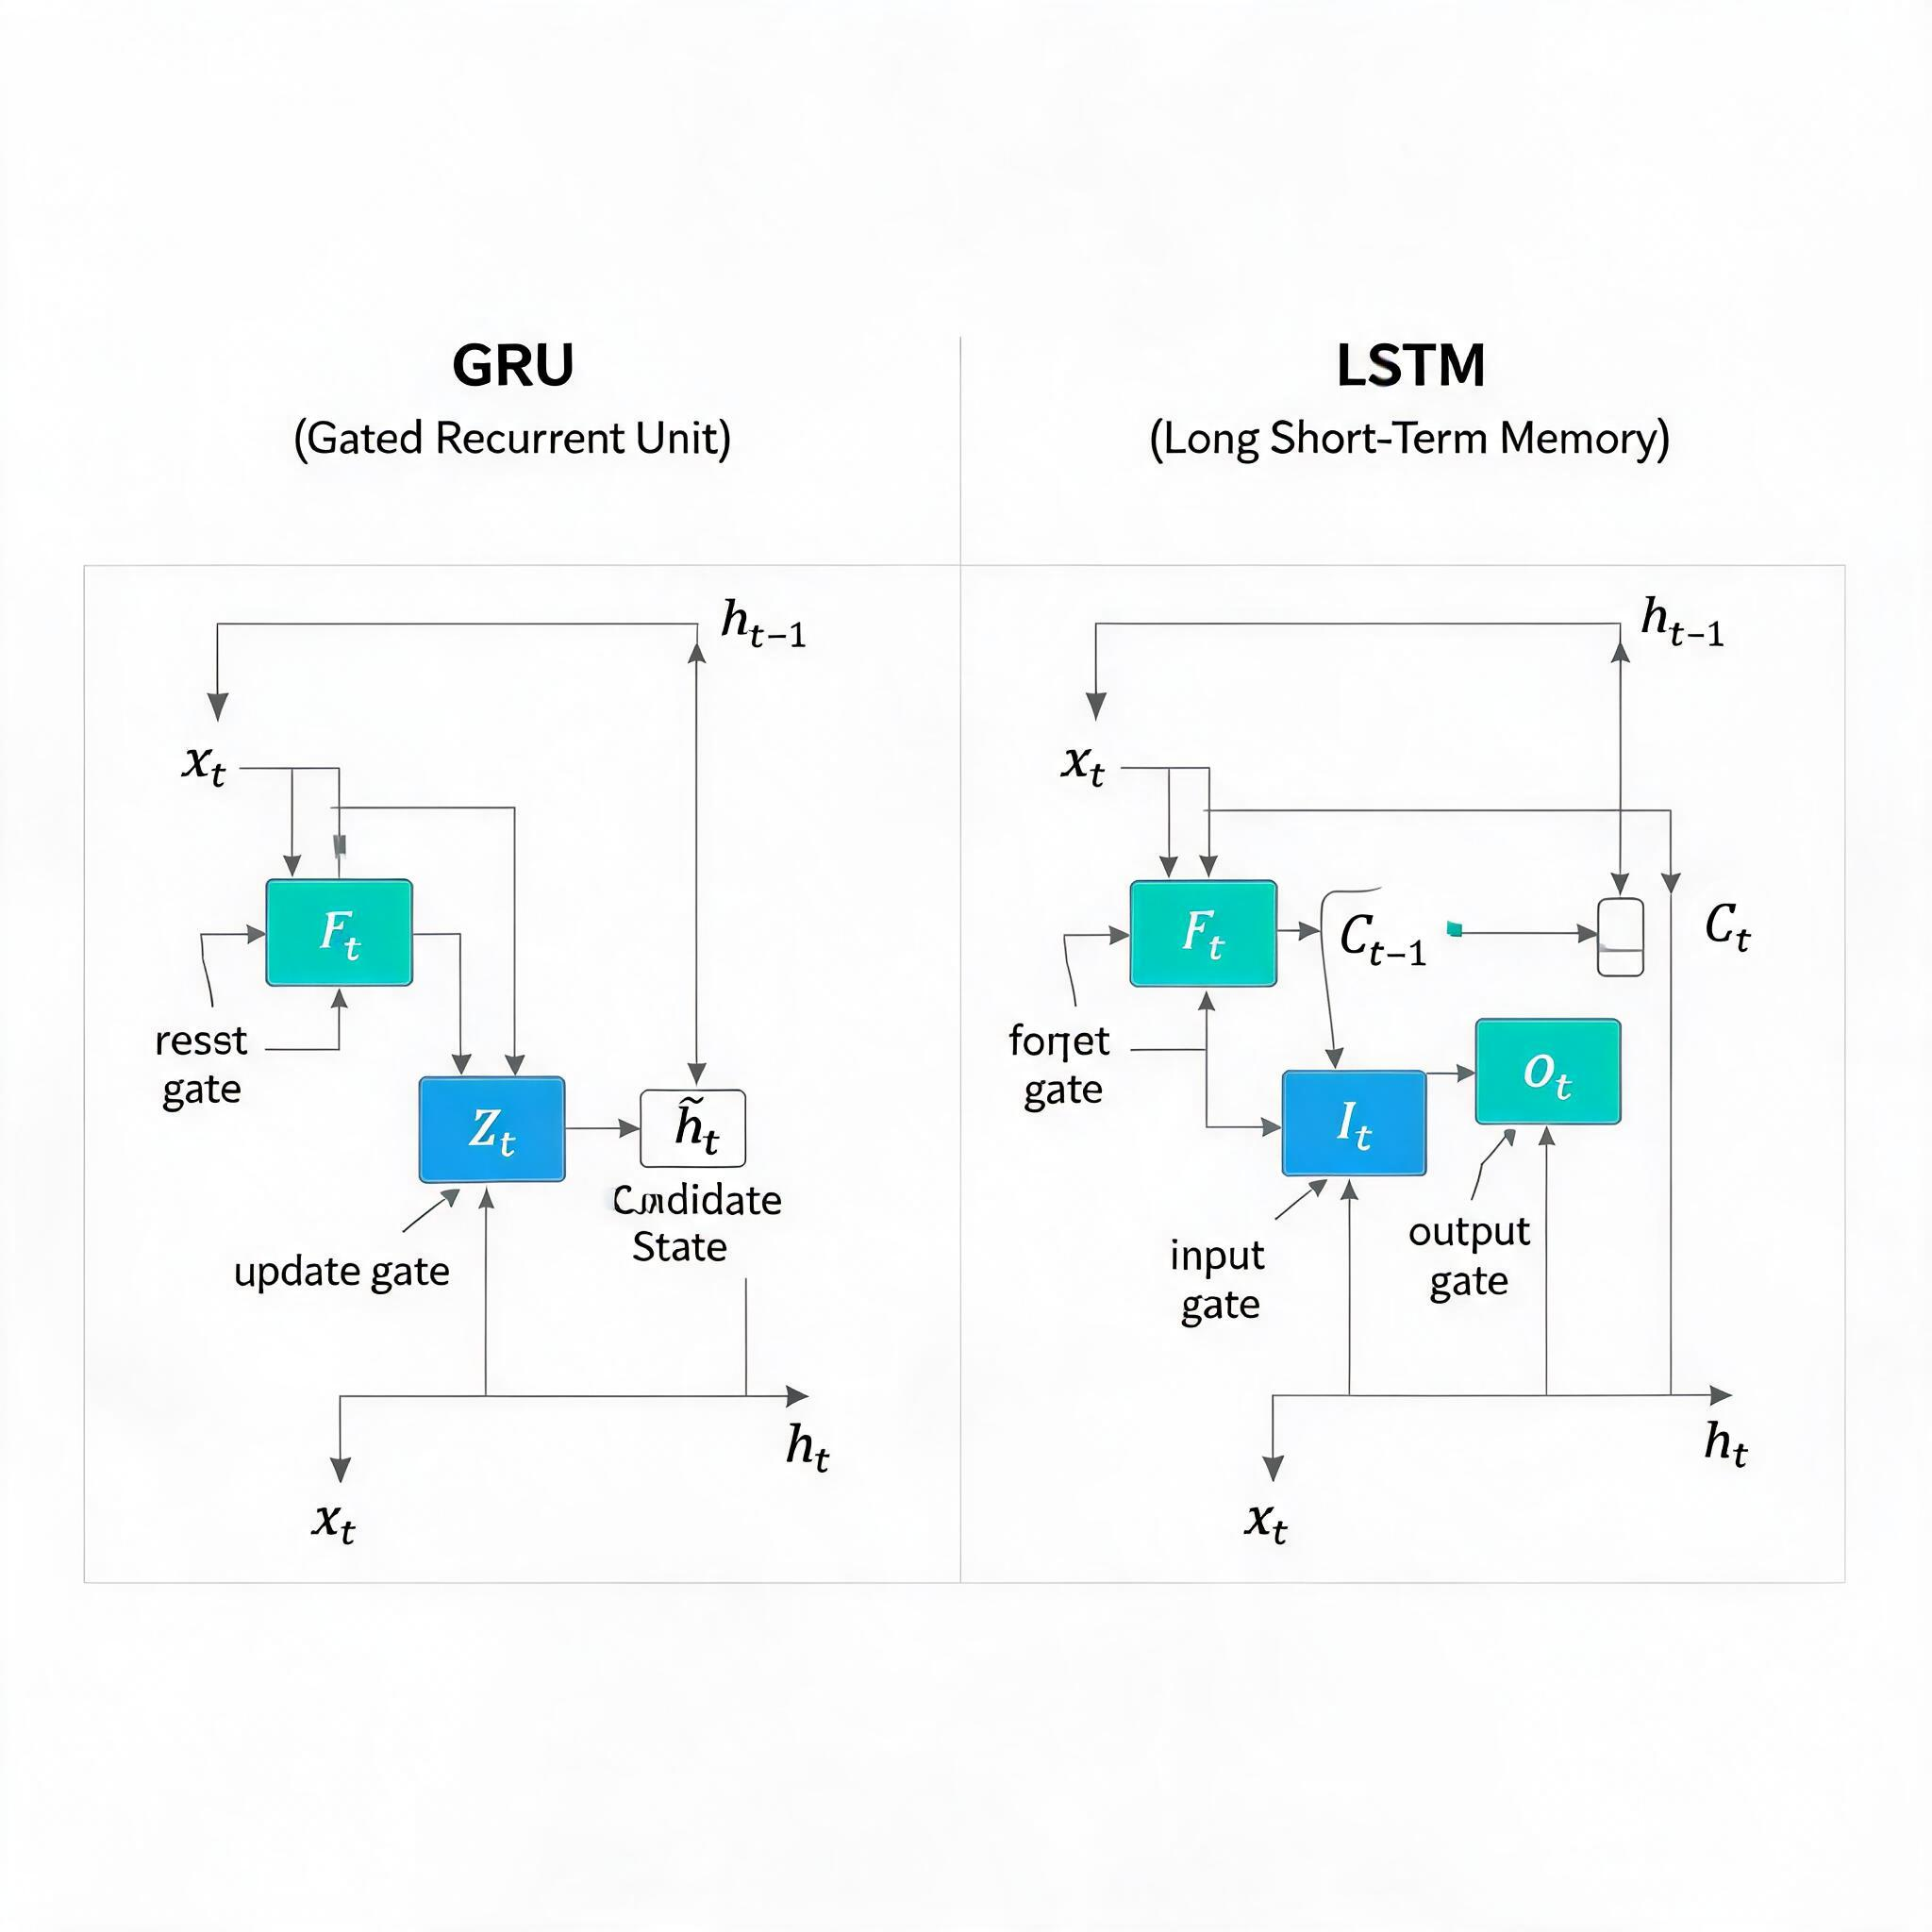
GRU 的计算公式如下：
更新门（Update Gate）：控制保留多少旧信息、写入多少新信息
$$z_t = \sigma(W_z \cdot [h_{t-1}, x_t] + b_z)$$
重置门（Reset Gate）：控制计算候选状态时使用多少旧信息
$$r_t = \sigma(W_r \cdot [h_{t-1}, x_t] + b_r)$$
候选隐藏状态：使用重置门控制历史信息的使用
$$\tilde{h}_t = \tanh(W_h \cdot [r_t \odot h_{t-1}, x_t] + b_h)$$
隐藏状态更新：通过更新门在旧状态和候选状态之间插值
$$h_t = (1 - z_t) \odot h_{t-1} + z_t \odot \tilde{h}_t$$

5.3 GRU 与 LSTM 的对比
特性 | LSTM | GRU
门数量 | 3（遗忘门、输入门、输出门） | 2（更新门、重置门）
状态数量 | 2（细胞状态 + 隐藏状态） | 1（隐藏状态）
参数量 | 约 $12h(h+d)$ | 约 $9h(h+d)$（减少约 25%）
计算速度 | 较慢 | 较快
长距离依赖 | 较强 | 相近
表达能力 | 较强 | 略弱但相当
GRU 的更新公式 $h_t = (1 - z_t) \odot h_{t-1} + z_t \odot \tilde{h}_t$ 本质上是旧状态和新候选状态的加权平均。当 $z_t = 0$ 时完全保留旧状态（类似 LSTM 中 $f_t = 1, i_t = 0$），当 $z_t = 1$ 时完全采用新状态（类似 LSTM 中 $f_t = 0, i_t = 1$）。

5.4 GRU 计算实例
假设输入 $x_t = [0.5, 0.3]$，$h_{t-1} = [0.1]$（隐藏维度 $h = 1$），权重简化为标量：
- $W_z = [0.3, 0.4, 0.2]$（对应 $[h_{t-1}, x_{t,1}, x_{t,2}]$），$b_z = 0$
- $W_r = [0.1, 0.2, 0.3]$，$b_r = 0$
- $W_h = [0.2, 0.3, 0.1]$，$b_h = 0$
更新门：
$$z_t = \sigma(0.3 \times 0.1 + 0.4 \times 0.5 + 0.2 \times 0.3) = \sigma(0.03 + 0.20 + 0.06) = \sigma(0.29) \approx 0.572$$
重置门：
$$r_t = \sigma(0.1 \times 0.1 + 0.2 \times 0.5 + 0.3 \times 0.3) = \sigma(0.01 + 0.10 + 0.09) = \sigma(0.20) \approx 0.550$$
候选隐藏状态：
$$\tilde{h}_t = \tanh(0.2 \times (0.550 \times 0.1) + 0.3 \times 0.5 + 0.1 \times 0.3) = \tanh(0.011 + 0.15 + 0.03) = \tanh(0.191) \approx 0.189$$
隐藏状态更新：
$$h_t = (1 - 0.572) \times 0.1 + 0.572 \times 0.189 = 0.043 + 0.108 = 0.151$$
更新门 $z_t \approx 0.57$ 表示约 57% 采用新信息、43% 保留旧信息。重置门 $r_t \approx 0.55$ 表示计算候选状态时使用了约 55% 的旧状态信息。

5.5 何时选择 GRU vs LSTM
根据大量实验经验：
- 数据量较大时：LSTM 通常表现更好，因为其更强的表达能力可以充分利用更多数据
- 数据量较小时：GRU 由于参数更少，不易过拟合，常优于 LSTM
- 追求效率时：GRU 计算更快、内存占用更少，更适合资源受限的场景
- 长序列依赖：LSTM 的独立细胞状态在极长序列上可能略有优势，但两者差异不大
实际项目中，通常的做法是同时尝试 LSTM 和 GRU，根据验证集表现选择。

六、双向 RNN

6.1 动机
标准 RNN 只能利用当前时刻之前的信息（从左到右的因果方向）。但在许多任务中，当前时刻的判断依赖于未来信息。例如：
- 命名实体识别："我 去 了 苹果 发布会" 中的"苹果"是公司名还是水果？如果只看到"我 去 了 苹果"，无法确定；但如果看到后面的"发布会"，就可以确定是公司名。
- 语音识别：当前帧的发音可能受后续帧的协同发音影响。
- 机器翻译：源语言句子的翻译往往需要看到整句话才能准确理解。
双向 RNN（Bidirectional RNN, BiRNN）由 Schuster 和 Paliwal 于 1997 年提出，通过同时从前向后和从后向前处理序列，使每个时间步的输出都融合了全局上下文信息。

6.2 结构
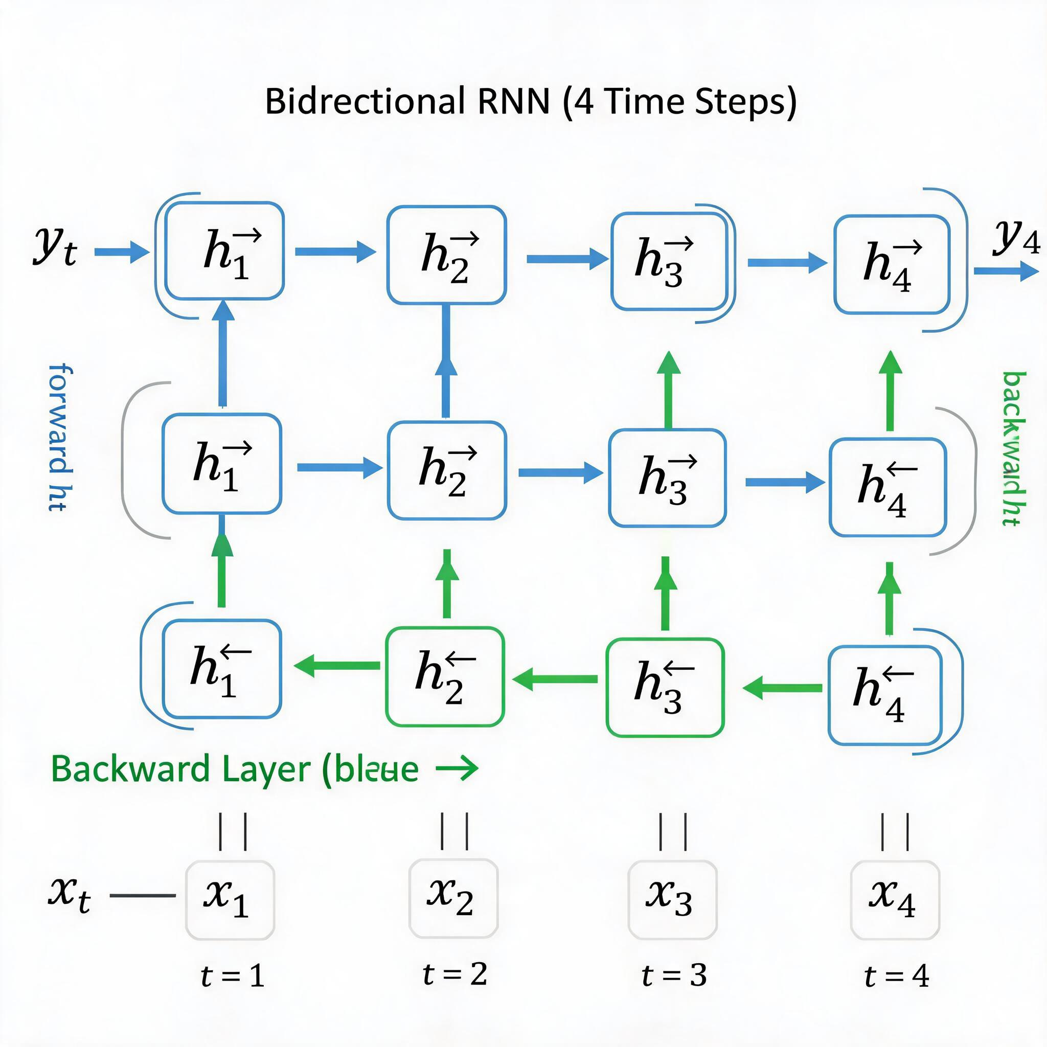
BiRNN 包含两个独立的 RNN 层：
前向层：按 $t=1, 2, ..., T$ 顺序处理，产生前向隐藏状态序列 $\overrightarrow{h_1}, \overrightarrow{h_2}, ..., \overrightarrow{h_T}$
$$\overrightarrow{h_t} = \tanh(W_{hx}^{(f)} x_t + W_{hh}^{(f)} \overrightarrow{h_{t-1}} + b^{(f)})$$
反向层：按 $t=T, T-1, ..., 1$ 逆序处理，产生反向隐藏状态序列 $\overleftarrow{h_1}, \overleftarrow{h_2}, ..., \overleftarrow{h_T}$
$$\overleftarrow{h_t} = \tanh(W_{hx}^{(b)} x_t + W_{hh}^{(b)} \overleftarrow{h_{t+1}} + b^{(b)})$$
输出融合：将前向和反向隐藏状态拼接，产生最终输出
$$y_t = W_{hy} [\overrightarrow{h_t}; \overleftarrow{h_t}] + b_y$$
其中 $[\overrightarrow{h_t}; \overleftarrow{h_t}]$ 表示向量拼接。

6.3 计算实例
假设输入序列为 "猫 追 狗"，隐藏维度 $h = 2$。
前向层：
- $\overrightarrow{h_1}$ = f("猫", $h_0$) = [0.3, -0.2]
- $\overrightarrow{h_2}$ = f("追", $\overrightarrow{h_1}$) = [0.5, 0.1]
- $\overrightarrow{h_3}$ = f("狗", $\overrightarrow{h_2}$) = [0.4, 0.3]
反向层：
- $\overleftarrow{h_3}$ = f("狗", $h_4$) = [0.2, 0.4]
- $\overleftarrow{h_2}$ = f("追", $\overleftarrow{h_3}$) = [0.1, 0.5]
- $\overleftarrow{h_1}$ = f("猫", $\overleftarrow{h_2}$) = [-0.1, 0.3]
拼接输出：
- $y_1 = [\overrightarrow{h_1}; \overleftarrow{h_1}] = [0.3, -0.2, -0.1, 0.3]$（"猫"的表示融合了全句信息）
- $y_2 = [\overrightarrow{h_2}; \overleftarrow{h_2}] = [0.5, 0.1, 0.1, 0.5]$（"追"的表示融合了全句信息）
- $y_3 = [\overrightarrow{h_3}; \overleftarrow{h_3}] = [0.4, 0.3, 0.2, 0.4]$（"狗"的表示融合了全句信息）

6.4 适用场景与局限
BiRNN 适用于能够获取完整序列的任务：
适用场景 | 不适用场景
文本分类（整句可见） | 实时语音识别（无法预知未来帧）
命名实体识别（整句可见） | 实时股票预测（无法预知未来价格）
离线语音识别（完整音频） | 在线翻译（流式输入）
机器翻译编码器 | 流式生成任务
BiRNN 的参数量是单向 RNN 的两倍（两个独立的 RNN 层），计算量也相应翻倍。

七、深层（堆叠）RNN

7.1 动机
单层 RNN 的表达能力受限于隐藏维度。正如前馈网络通过增加层数来提升能力，RNN 也可以通过堆叠多层来增加深度。深层 RNN 将低层的输出作为高层的输入，使每一层能够学习不同抽象层次的特征。

7.2 结构
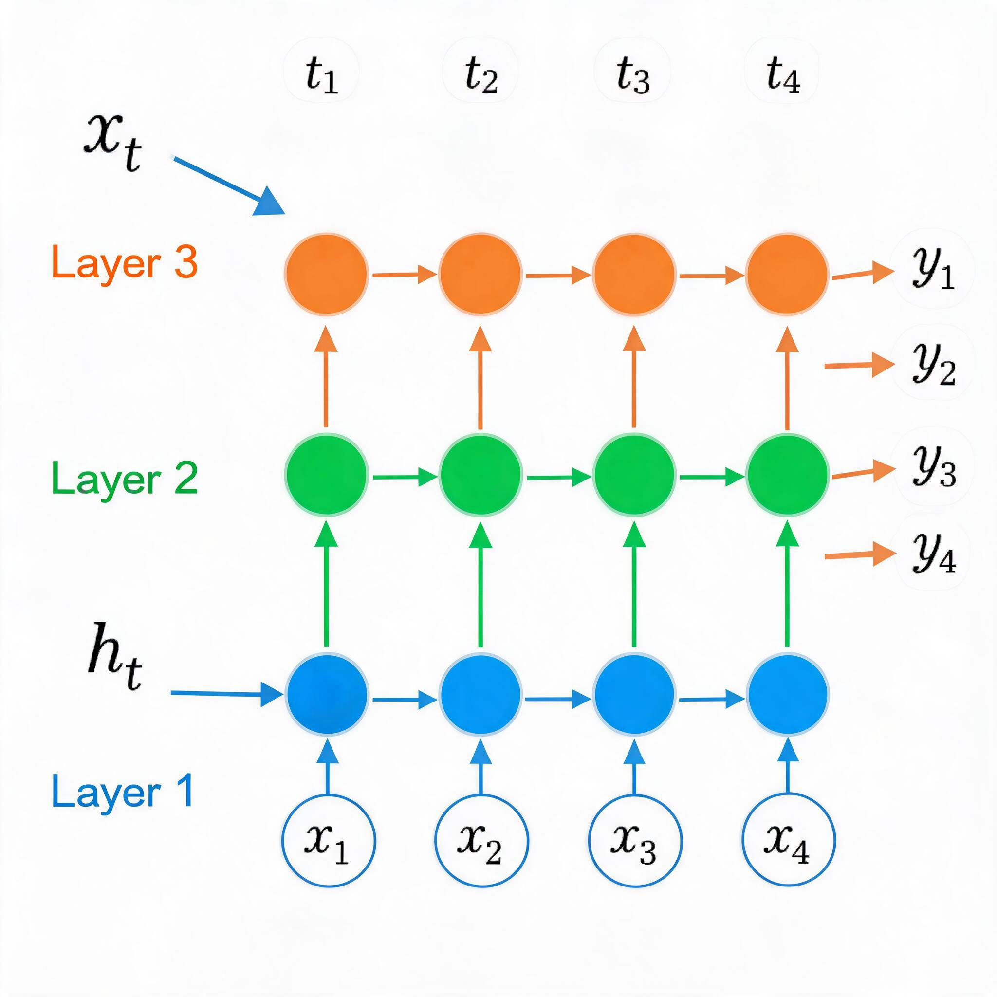
设 RNN 有 $L$ 层，隐藏维度为 $h$。第 $l$ 层第 $t$ 步的计算为：
$$h_t^{(l)} = \tanh(W_{hx}^{(l)} h_t^{(l-1)} + W_{hh}^{(l)} h_{t-1}^{(l)} + b^{(l)})$$
其中 $h_t^{(0)} = x_t$（第 0 层即输入），$h_t^{(L)}$ 即最终输出层的隐藏状态。

7.3 层数选择的经验
- 1-2 层：适合简单任务（如情感分析、短文本分类）
- 2-4 层：适合中等复杂度任务（如机器翻译编码器/解码器）
- 4 层以上：通常收益递减，且训练困难。除非有大量数据和良好正则化
过深的 RNN 面临梯度消失加剧、训练时间过长等问题。实践中 2-3 层是最常用的配置。

7.4 残差连接在深层 RNN 中的应用
当 RNN 层数超过 4 时，可以引入残差连接（Residual Connection）来缓解梯度消失：
$$h_t^{(l)} = h_t^{(l-1)} + \text{RNN}^{(l)}(h_t^{(l-1)}, h_{t-1}^{(l)})$$
残差连接提供了一条梯度直接传播的"高速公路"，使得深层 RNN 的训练更加稳定。Google 的神经机器翻译系统就采用了带残差连接的 8 层 LSTM。

八、Seq2Seq 架构

8.1 编码器-解码器框架
Sequence-to-Sequence（Seq2Seq）模型由 Sutskever 等人于 2014 年提出，用于处理输入和输出长度不同的序列映射任务。其核心思想是将序列映射分为两个阶段：
- 编码器（Encoder）：用 RNN 逐个读取输入序列，将完整序列压缩为一个固定维度的"上下文向量"（Context Vector）$c$。通常取编码器最后一个时间步的隐藏状态作为上下文向量：$c = h_T^{(enc)}$。
- 解码器（Decoder）：用另一个 RNN 从上下文向量 $c$ 出发，逐步生成输出序列。解码器的初始状态设为 $c$：$s_0 = c$。
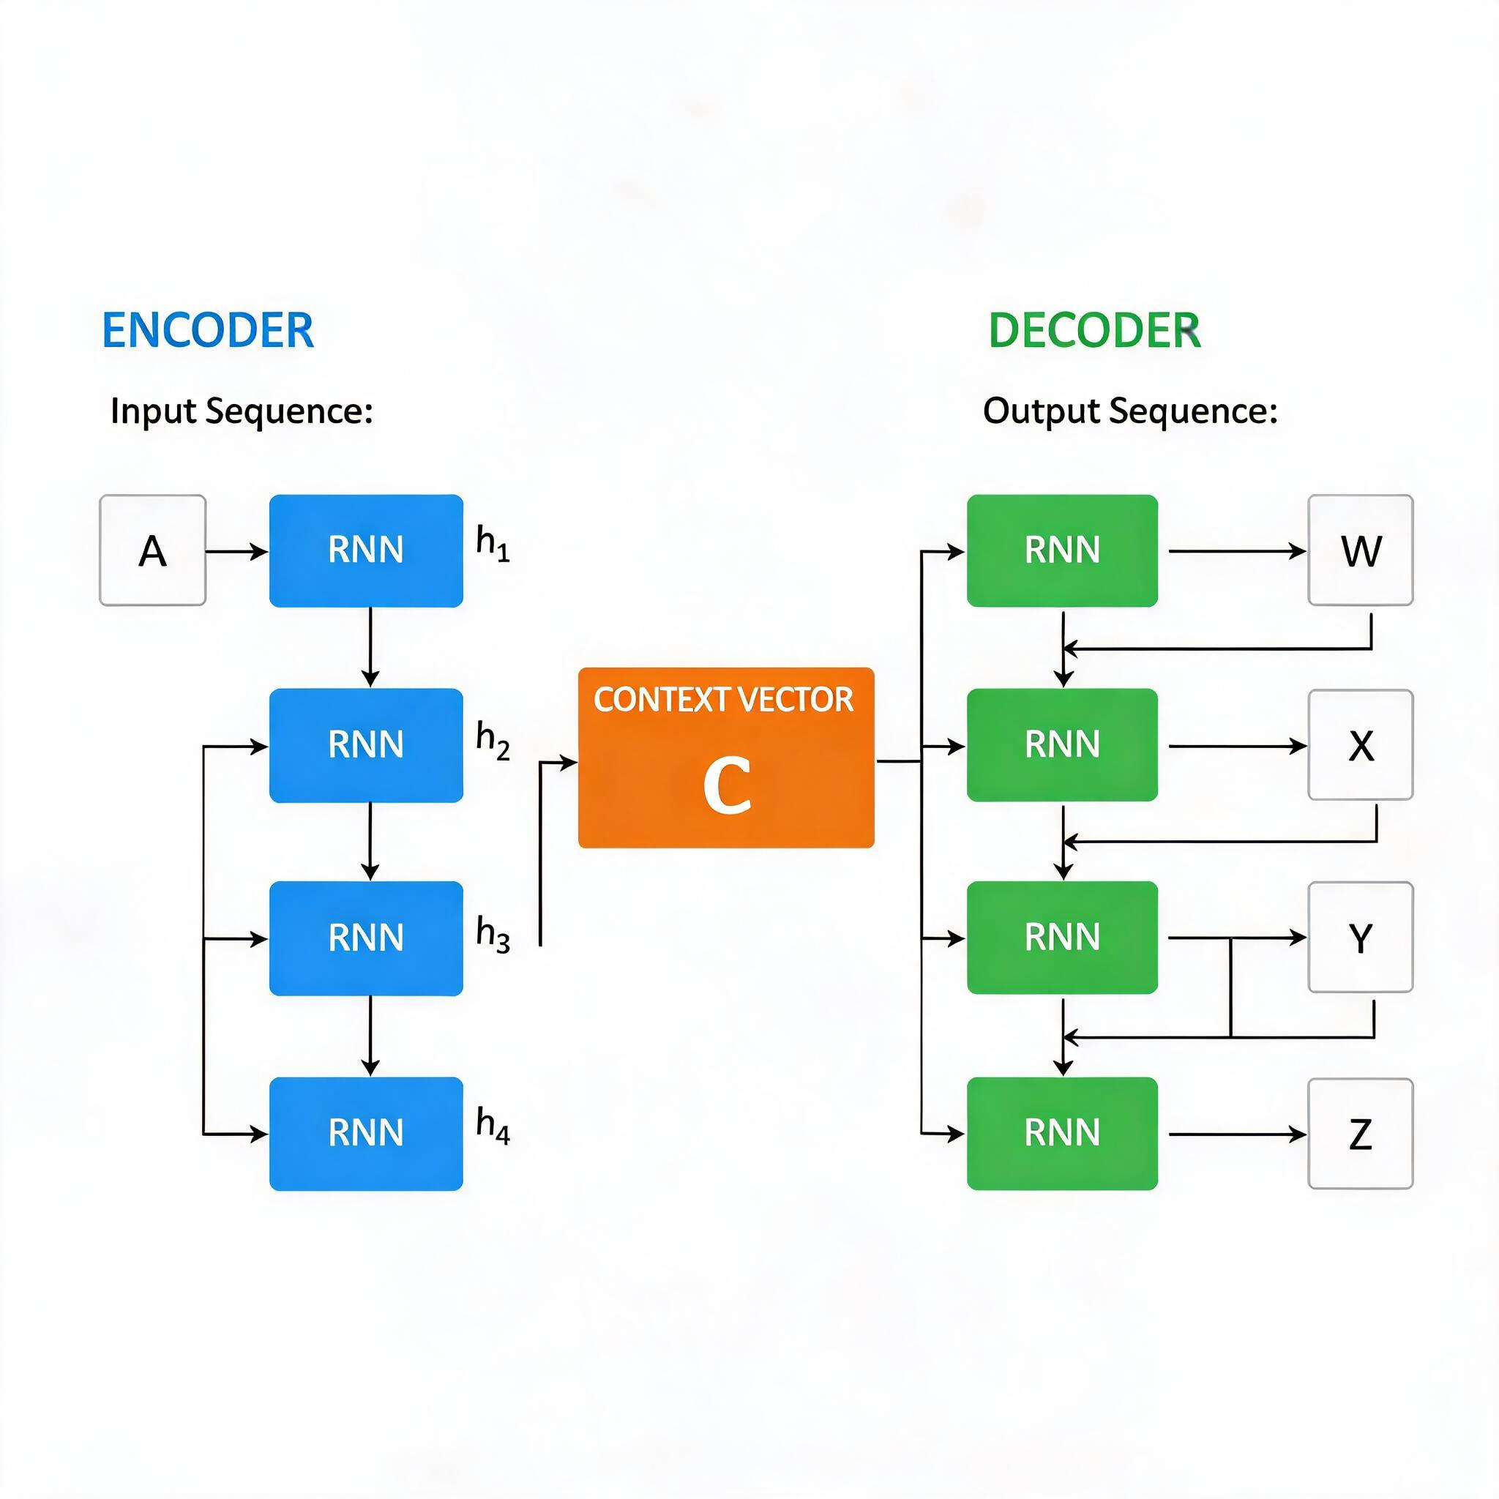

8.2 编码器详解
编码器是一个 RNN（通常是 LSTM 或 GRU），按时间步 $t=1, 2, ..., T_x$ 读取输入序列 $(x_1, x_2, ..., x_{T_x})$：
$$h_t^{(enc)} = \text{RNN}_{enc}(x_t, h_{t-1}^{(enc)})$$
最终得到上下文向量 $c = h_{T_x}^{(enc)}$。这个向量是整个输入序列的"摘要"。

8.3 解码器详解
解码器是另一个 RNN，在时间步 $t=1, 2, ..., T_y$ 生成输出序列 $(y_1, y_2, ..., y_{T_y})$：
$$s_t = \text{RNN}_{dec}(y_{t-1}, s_{t-1})$$ $$\hat{y}_t = \text{softmax}(W_o s_t + b_o)$$
在训练时，解码器的输入使用"教师强制"（Teacher Forcing）策略——将真实标签 $y_{t-1}$（而非模型预测 $\hat{y}_{t-1}$）作为下一步的输入，加速收敛。
在推理时，解码器使用"自回归"策略——将上一步的预测 $\hat{y}_{t-1}$ 作为下一步的输入。

8.4 上下文向量的瓶颈问题
基础 Seq2Seq 的关键局限是：整个输入序列被压缩为一个固定长度的上下文向量 $c$。对于长输入序列，这个瓶颈导致信息丢失严重。
例如，翻译一段 50 词的英文为中文，编码器需要将 50 个词的信息全部压缩到一个 256 维向量中——这显然是一个高度有损的过程。
Bahdanau 等人于 2014 年提出的注意力机制（Attention Mechanism）解决了这一问题：解码器在生成每个输出词时，可以"查看"编码器的所有隐藏状态，并根据当前需要分配不同的注意力权重。这一创新直接催生了后来的 Transformer 架构。

8.5 翻译实例
以英中翻译 "I love you" → "我 爱 你" 为例：
编码阶段（输入 "I love you"）：
- $h_1^{(enc)}$ = LSTM("I", $h_0$) → 编码了 "I"
- $h_2^{(enc)}$ = LSTM("love", $h_1$) → 编码了 "I love"
- $h_3^{(enc)}$ = LSTM("you", $h_2$) → 编码了 "I love you"
- 上下文向量 $c = h_3^{(enc)}$
解码阶段（输出 "我 爱 你"）：
- $s_1 = \text{LSTM}(\text{<START>}, c)$ → softmax → "我"
- $s_2 = \text{LSTM}("我", s_1)$ → softmax → "爱"
- $s_3 = \text{LSTM}("爱", s_2)$ → softmax → "你"
- $s_4 = \text{LSTM}("你", s_3)$ → softmax → <END>（停止生成）

8.6 Seq2Seq 的训练技巧
教师强制：训练时用真实标签作为解码器输入，推理时用模型预测。教师强制使训练更稳定、收敛更快，但可能导致"暴露偏差"——训练时解码器总看到正确输入，推理时却要面对自己的错误预测。
计划采样（Scheduled Sampling）：在训练过程中逐步从教师强制过渡到自回归。训练初期完全使用教师强制，随着训练进展逐渐增加使用模型预测的比例。这缓解了暴露偏差问题。
束搜索（Beam Search）：推理时不是每步贪心地选概率最高的词，而是保留概率最高的 $k$ 条路径，最终选总概率最高的路径。$k$ 通常取 4-10。

九、其他重要变体

9.1 Simple RNN 与 Minimal Gated Unit
除了 LSTM 和 GRU，研究者还提出了更简化的门控单元：
Minimal Gated Unit（MGU）：只有一个门，进一步简化 GRU：
$$f_t = \sigma(W_f \cdot [h_{t-1}, x_t] + b_f)$$ $$\tilde{h}_t = \tanh(W_h \cdot [f_t \odot h_{t-1}, x_t] + b_h)$$ $$h_t = (1 - f_t) \odot h_{t-1} + f_t \odot \tilde{h}_t$$
MGU 只有一个门 $f_t$，同时承担遗忘和更新职责，参数量约为 GRU 的 2/3。
关联 RNN（Associative RNN）：通过外积矩阵来存储键值对关联，增强长期记忆能力。

9.2 回声状态网络（ESN）
回声状态网络（Echo State Network, ESN）是一种特殊的 RNN，其核心思想是：
- 储备池（Reservoir）：一个随机初始化且不训练的递归层，作为动态特征提取器
- 只训练输出层的线性权重
ESN 的优势是训练极快（线性回归），且能产生复杂的动态行为。但表达能力有限，适合简单的时序预测任务。

9.3 神经图灵机（NTM）
神经图灵机（Neural Turing Machine, NTM）将 RNN 与外部记忆矩阵结合：
- RNN 作为"控制器"，通过"读写头"与外部记忆矩阵交互
- 读操作使用注意力机制从记忆中提取信息
- 写操作使用注意力机制更新记忆
NTM 解决了 RNN 隐藏状态容量有限的问题，能够执行需要大容量精确记忆的算法任务（如复制、排序）。

9.4 Independently RNN（IndRNN）
IndRNN 将隐藏层神经元之间的连接解耦，每个神经元独立处理自己的序列：
$$h_t^{(i)} = \sigma(W_{hx}^{(i)} x_t + W_{hh}^{(i)} h_{t-1}^{(i)} + b^{(i)})$$
其中上标 $(i)$ 表示第 $i$ 个神经元。IndRNN 的优势是可以堆叠到很深的层数（如 21 层），而标准 RNN 由于梯度消失通常只能堆叠少数几层。

9.5 注意力增强 RNN
在 Seq2Seq 基础上引入注意力机制，使解码器在每个时间步动态关注输入序列的不同部分：
$$e_{t,i} = \text{score}(s_{t-1}, h_i^{(enc)})$$ $$\alpha_{t,i} = \text{softmax}(e_{t,i})$$ $$c_t = \sum_{i=1}^{T_x} \alpha_{t,i} \cdot h_i^{(enc)}$$
其中 $s_{t-1}$ 是解码器的上一步状态，$h_i^{(enc)}$ 是编码器第 $i$ 步的隐藏状态。注意力权重 $\alpha_{t,i}$ 表示生成第 $t$ 个输出时对第 $i$ 个输入的关注程度。
常见的打分函数（score function）包括：
- 加性注意力（Bahdanau）：$\text{score}(s, h) = v^T \tanh(W_s s + W_h h)$
- 点积注意力（Luong）：$\text{score}(s, h) = s^T h$
- 缩放点积注意力：$\text{score}(s, h) = \frac{s^T h}{\sqrt{d}}$

9.6 变体复杂度对比
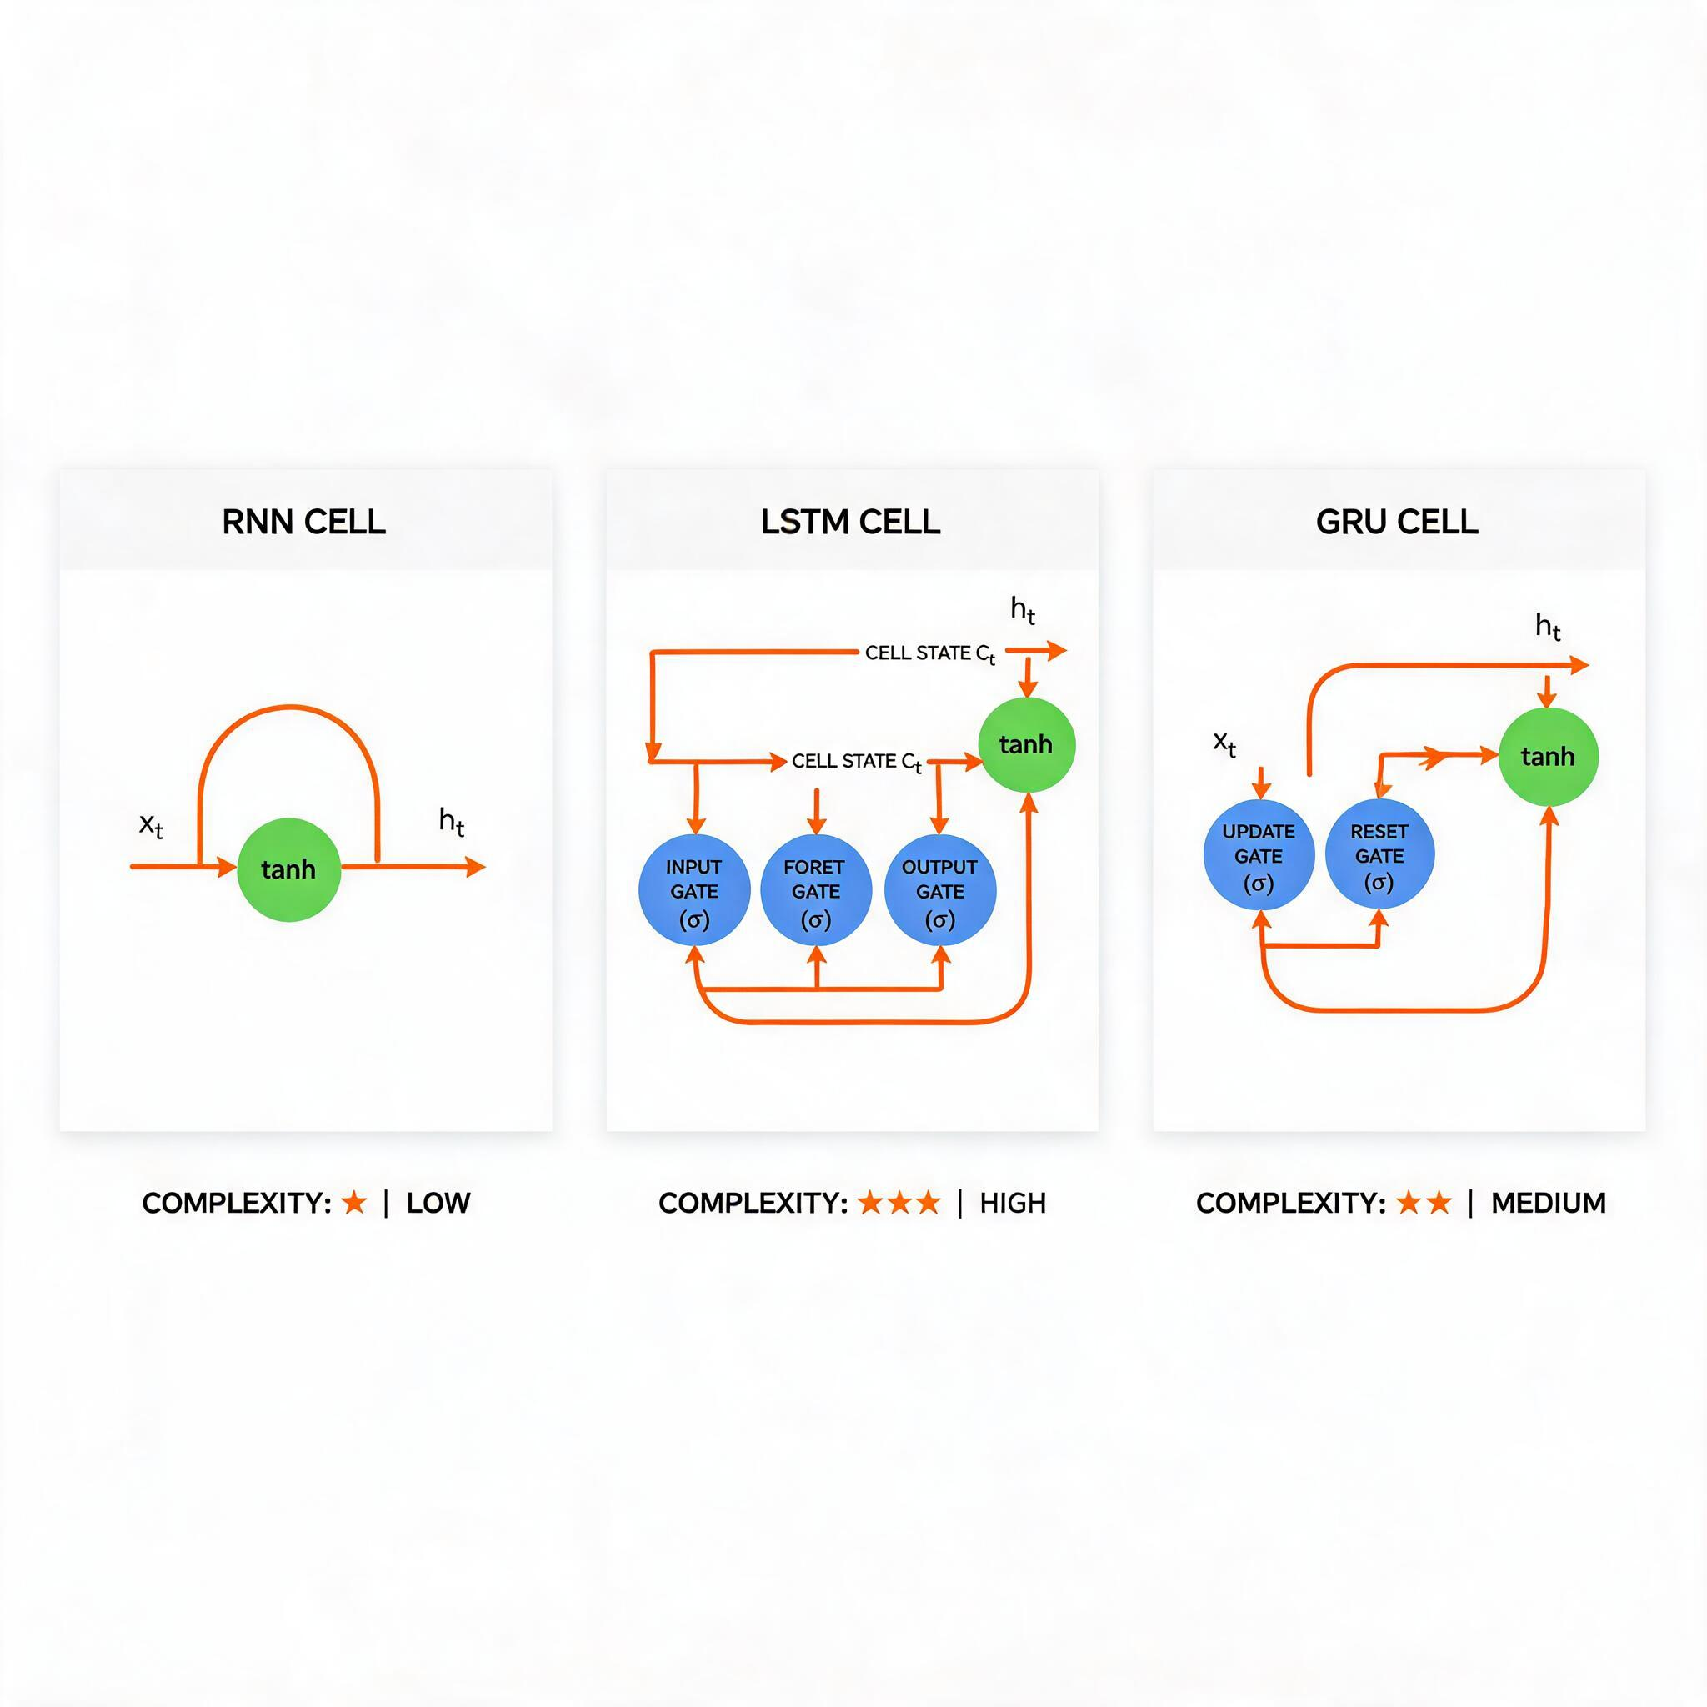
模型 | 门控数 | 状态数 | 参数量（每层） | 训练速度 | 长距离依赖能力
Vanilla RNN | 0 | 1 | $3h(h+d)$ | 最快 | 弱
LSTM | 3 | 2 | $12h(h+d)$ | 慢 | 强
GRU | 2 | 1 | $9h(h+d)$ | 中 | 强
Minimal Gated | 1 | 1 | $6h(h+d)$ | 快 | 中
ESN | 0 | 1 | $h \cdot d$（仅输出层训练） | 极快 | 中
NTM | - | - | RNN + 记忆矩阵 | 很慢 | 极强

十、应用场景与案例

10.1 自然语言处理
语言模型：给定前文预测下一个词。RNN 语言模型可以生成连贯的文本，曾是文本生成的主流方法。例如，给定 "深度学习是"，预测下一个词可能是 "人工智能"、"未来" 等。
情感分析：多对一模式，将整条评论序列编码为固定向量，再分类为正面/负面。例如评论 "这部电影情节紧凑，演员演技在线，非常推荐" → 正面。
机器翻译：Seq2Seq 架构，编码器读取源语言，解码器生成目标语言。2014-2016 年间，基于 LSTM 的 Seq2Seq 系统在 Google 翻译等产品中大规模部署。
命名实体识别（NER）：多对多同步模式，每个词输出一个实体标签。BiLSTM-CRF 是经典的 NER 架构：双向 LSTM 提取特征，CRF 层约束标签序列的合法性。
文本生成：RNN 可以学习训练语料的风格，生成相似风格的文本。例如训练于莎士比亚作品的 RNN 可以生成类似风格的戏剧对白。

10.2 语音与音频
语音识别：RNN（特别是 LSTM）在语音识别中长期占据主导地位。输入是声学特征序列（如 MFCC），输出是音素或字符序列。DeepSpeech 2 等系统使用双向 LSTM 进行声学建模。
音乐生成：RNN 可以学习音乐序列中的旋律和节奏模式，生成新的音乐片段。例如训练于巴赫作品的 RNN 可以生成巴赫风格的旋律。
语音合成：Tacotron 等系统使用 RNN 从文本生成声学参数序列，再转为语音波形。

10.3 时间序列预测
股票预测：输入历史价格序列，预测未来价格走势。RNN 能捕捉价格序列中的趋势和周期模式。但股票数据噪声大、非平稳，RNN 在此任务上的实际效果有限。
天气预测：输入历史温度、湿度、气压等序列，预测未来天气。RNN 在中短期预测上效果较好。
电力负荷预测：预测未来几小时的电力需求，对电网调度至关重要。RNN 能捕捉日/周周期的负荷模式。
交通流量预测：输入历史交通流量序列，预测未来拥堵状况。

10.4 视频与动作识别
动作识别：输入视频帧序列，识别其中的动作类别（如跑步、跳跃）。RNN 处理 CNN 提取的每帧特征序列。
视频描述生成：一对多模式，输入视频，生成文字描述。

10.5 代码与程序
代码补全：输入部分代码，预测后续内容。RNN 能学习代码的语法模式和常见 API 调用序列。
程序生成：给定自然语言描述，生成代码片段。

十一、PyTorch 代码实现

11.1 基础 RNN 实现
import torch
import torch.nn as nn

class SimpleRNN(nn.Module):
"""从零实现的基础 RNN"""
def __init__(self, input_size, hidden_size, output_size):
super().__init__()
self.hidden_size = hidden_size
# 输入到隐藏层的权重
self.W_hx = nn.Parameter(torch.randn(hidden_size, input_size) * 0.01)
# 隐藏层到隐藏层的权重（循环权重）
self.W_hh = nn.Parameter(torch.randn(hidden_size, hidden_size) * 0.01)
# 隐藏层到输出层的权重
self.W_hy = nn.Parameter(torch.randn(output_size, hidden_size) * 0.01)
# 偏置
self.b_h = nn.Parameter(torch.zeros(hidden_size))
self.b_y = nn.Parameter(torch.zeros(output_size))

def forward(self, x):
"""
x: (seq_len, batch_size, input_size)
返回: outputs (seq_len, batch_size, output_size), h_n (batch_size, hidden_size)
"""
seq_len, batch_size, _ = x.shape
h = torch.zeros(batch_size, self.hidden_size, device=x.device)
outputs = []

for t in range(seq_len):
# 核心公式: h_t = tanh(W_hx * x_t + W_hh * h_{t-1} + b_h)
h = torch.tanh(
x[t] @ self.W_hx.T + h @ self.W_hh.T + self.b_h
)
y = h @ self.W_hy.T + self.b_y
outputs.append(y)

return torch.stack(outputs), h

11.2 使用 PyTorch 内置 RNN
class RNNLanguageModel(nn.Module):
"""基于 PyTorch 内置 RNN 的语言模型"""
def __init__(self, vocab_size, embed_size, hidden_size, num_layers=1):
super().__init__()
self.embedding = nn.Embedding(vocab_size, embed_size)
self.rnn = nn.RNN(
input_size=embed_size,
hidden_size=hidden_size,
num_layers=num_layers,
batch_first=True,
dropout=0.1 if num_layers > 1 else 0
)
self.fc = nn.Linear(hidden_size, vocab_size)

def forward(self, x, hidden=None):
# x: (batch_size, seq_len) 整数索引
embedded = self.embedding(x) # (batch_size, seq_len, embed_size)
output, hidden = self.rnn(embedded, hidden)
logits = self.fc(output) # (batch_size, seq_len, vocab_size)
return logits, hidden

11.3 LSTM 实现
class LSTMModel(nn.Module):
"""基于 LSTM 的序列分类模型"""
def __init__(self, vocab_size, embed_size, hidden_size,
num_classes, num_layers=2, bidirectional=True):
super().__init__()
self.embedding = nn.Embedding(vocab_size, embed_size)
self.lstm = nn.LSTM(
input_size=embed_size,
hidden_size=hidden_size,
num_layers=num_layers,
batch_first=True,
bidirectional=bidirectional,
dropout=0.3 if num_layers > 1 else 0
)
self.num_directions = 2 if bidirectional else 1
self.fc = nn.Linear(hidden_size * self.num_directions, num_classes)

def forward(self, x):
embedded = self.embedding(x)
# LSTM 返回 output 和 (h_n, c_n)
output, (h_n, c_n) = self.lstm(embedded)
# 取最后一层最后一个时间步的隐藏状态
if self.lstm.bidirectional:
# 拼接前向和反向的最后状态
hidden = torch.cat([h_n[-2], h_n[-1]], dim=1)
else:
hidden = h_n[-1]
logits = self.fc(hidden)
return logits

11.4 GRU 实现
class GRUModel(nn.Module):
"""基于 GRU 的序列分类模型"""
def __init__(self, input_size, hidden_size, num_classes, num_layers=1):
super().__init__()
self.gru = nn.GRU(
input_size=input_size,
hidden_size=hidden_size,
num_layers=num_layers,
batch_first=True,
dropout=0.2 if num_layers > 1 else 0
)
self.fc = nn.Linear(hidden_size, num_classes)

def forward(self, x):
# x: (batch_size, seq_len, input_size)
output, h_n = self.gru(x)
# 取最后一层的最后时间步
logits = self.fc(h_n[-1])
return logits

11.5 Seq2Seq 实现详细
class Encoder(nn.Module):
"""Seq2Seq 编码器"""
def __init__(self, vocab_size, embed_size, hidden_size, num_layers=1):
super().__init__()
self.embedding = nn.Embedding(vocab_size, embed_size)
self.lstm = nn.LSTM(embed_size, hidden_size, num_layers,
batch_first=True)

def forward(self, x):
embedded = self.embedding(x)
output, (h_n, c_n) = self.lstm(embedded)
return output, (h_n, c_n)

class Decoder(nn.Module):
"""Seq2Seq 解码器"""
def __init__(self, vocab_size, embed_size, hidden_size, num_layers=1):
super().__init__()
self.embedding = nn.Embedding(vocab_size, embed_size)
self.lstm = nn.LSTM(embed_size, hidden_size, num_layers,
batch_first=True)
self.fc = nn.Linear(hidden_size, vocab_size)

def forward(self, x, hidden):
# x: (batch_size, 1) 单步输入
embedded = self.embedding(x)
output, hidden = self.lstm(embedded, hidden)
logits = self.fc(output.squeeze(1))
return logits, hidden

class Seq2Seq(nn.Module):
"""完整 Seq2Seq 模型"""
def __init__(self, encoder, decoder, device='cpu'):
super().__init__()
self.encoder = encoder
self.decoder = decoder
self.device = device

def forward(self, src, trg, teacher_forcing_ratio=0.5):
batch_size = src.shape[0]
trg_len = trg.shape[1]
trg_vocab_size = self.decoder.fc.out_features

# 存储每步输出
outputs = torch.zeros(batch_size, trg_len, trg_vocab_size,
device=self.device)

# 编码
_, hidden = self.encoder(src)

# 解码：逐步生成
# 第一步输入 <START> token（假设为 0）
dec_input = torch.zeros(batch_size, 1, dtype=torch.long,
device=self.device)

for t in range(trg_len):
output, hidden = self.decoder(dec_input, hidden)
outputs[:, t, :] = output

# 教师强制：以 teacher_forcing_ratio 的概率使用真实标签
if torch.rand(1).item() < teacher_forcing_ratio:
dec_input = trg[:, t:t+1]
else:
dec_input = output.argmax(dim=1, keepdim=True)

return outputs

11.6 完整训练示例
import torch.optim as optim

def train_model():
# 超参数
VOCAB_SIZE = 10000
EMBED_SIZE = 128
HIDDEN_SIZE = 256
NUM_LAYERS = 2
NUM_EPOCHS = 10
BATCH_SIZE = 32
LEARNING_RATE = 0.001
CLIP = 5.0 # 梯度裁剪阈值

# 构建模型
model = LSTMModel(
vocab_size=VOCAB_SIZE,
embed_size=EMBED_SIZE,
hidden_size=HIDDEN_SIZE,
num_classes=2, # 二分类
num_layers=NUM_LAYERS,
bidirectional=True
)

# 优化器和损失函数
optimizer = optim.Adam(model.parameters(), lr=LEARNING_RATE)
criterion = nn.CrossEntropyLoss()

# 模拟训练循环
for epoch in range(NUM_EPOCHS):
model.train()
epoch_loss = 0

for batch_x, batch_y in train_loader:
optimizer.zero_grad()

# 前向传播
logits = model(batch_x)
loss = criterion(logits, batch_y)

# 反向传播
loss.backward()

# 梯度裁剪（RNN 训练关键技巧）
torch.nn.utils.clip_grad_norm_(
model.parameters(), max_norm=CLIP
)

# 参数更新
optimizer.step()
epoch_loss += loss.item()

print(f'Epoch {epoch+1}/{NUM_EPOCHS}, '
f'Loss: {epoch_loss/len(train_loader):.4f}')

return model

11.7 手动实现 LSTM 单元
为了深入理解 LSTM 的内部机制，以下从零实现一个 LSTM 单元：
class LSTMCell(nn.Module):
"""从零实现的 LSTM 单元"""
def __init__(self, input_size, hidden_size):
super().__init__()
self.hidden_size = hidden_size

# 将所有门的权重合并为一个大矩阵以提高效率
# 4 个门: forget, input, candidate, output
self.W_x = nn.Parameter(
torch.randn(4 * hidden_size, input_size) * 0.01
)
self.W_h = nn.Parameter(
torch.randn(4 * hidden_size, hidden_size) * 0.01
)
self.b = nn.Parameter(torch.zeros(4 * hidden_size))

def forward(self, x, state):
h_prev, c_prev = state
seq_len, batch_size, _ = x.shape

outputs = []
for t in range(seq_len):
# 一次性计算所有门的线性变换
gates = x[t] @ self.W_x.T + h_prev @ self.W_h.T + self.b

# 分割为四个门
f, i, g, o = gates.chunk(4, dim=-1)

# 遗忘门
f_t = torch.sigmoid(f)
# 输入门
i_t = torch.sigmoid(i)
# 候选值
g_t = torch.tanh(g)
# 输出门
o_t = torch.sigmoid(o)

# 细胞状态更新
c_prev = f_t * c_prev + i_t * g_t
# 隐藏状态
h_prev = o_t * torch.tanh(c_prev)

outputs.append(h_prev)

return torch.stack(outputs), (h_prev, c_prev)

十二、RNN 的局限与 Transformer 的替代

12.1 RNN 的根本局限
尽管 RNN 及其变体在序列建模中取得了巨大成功，但存在几个根本性局限：
顺序计算瓶颈：RNN 必须逐步处理序列，每一步都依赖前一步的结果。这意味着 $T$ 个时间步的计算无法并行化，训练时间与序列长度成正比。对于长序列（如一篇 5000 词的文章），训练极其缓慢。
长距离依赖仍有限：即使 LSTM 和 GRU 缓解了梯度消失，在实践中 RNN 处理超过数百步的长距离依赖仍然困难。注意力机制部分解决了这一问题，但最终 Transformer 的自注意力机制提供了更彻底的方案。
隐藏状态瓶颈：所有历史信息被压缩到固定维度的隐藏状态向量中，信息容量有限。Seq2Seq 的上下文向量瓶颈尤其严重。
无法并行训练：与现代 GPU/TPU 的大规模并行计算能力不匹配，RNN 的序列依赖性使其无法充分利用硬件的并行能力。

12.2 Transformer 的替代
2017 年 Vaswani 等人提出的 Transformer 架构通过自注意力机制彻底解决了 RNN 的顺序计算瓶颈：
- 全序列并行：自注意力机制同时处理所有位置，训练可以完全并行化
- 直接长距离连接：任意两个位置之间直接通过注意力建立连接，无需经过中间步骤
- 无梯度消失：残差连接和自注意力使梯度可以直接传播到任意位置
Transformer 在机器翻译、语言模型等领域迅速取代了 RNN。但 RNN 并非完全被淘汰——在以下场景中仍有价值：
维度 | RNN/LSTM | Transformer
训练并行度 | 低（顺序计算） | 高（全并行）
推理速度（逐 token） | 快（O(1) 每步） | 慢（O(n²) 注意力）
内存占用 | 低（固定隐藏状态） | 高（KV 缓存增长）
流式处理 | 天然支持 | 需要特殊设计
边缘设备部署 | 适合 | 较难
长距离依赖 | 有限 | 强

12.3 RNN 在大模型时代的复兴
尽管 Transformer 主导了大语言模型，RNN 在 2023-2024 年经历了一定复兴：
RWKV：将注意力机制的优势融入 RNN 框架，训练时可并行、推理时保持 RNN 的线性复杂度。
Mamba（State Space Model）：结合 RNN 的递归计算和注意力机制的选择性，在大规模语言建模上展现出竞争力。
这些工作表明，RNN 的核心思想——递归状态更新——仍然具有强大的生命力，关键在于如何解决并行训练和长距离依赖的问题。

十三、演进时间线与总结
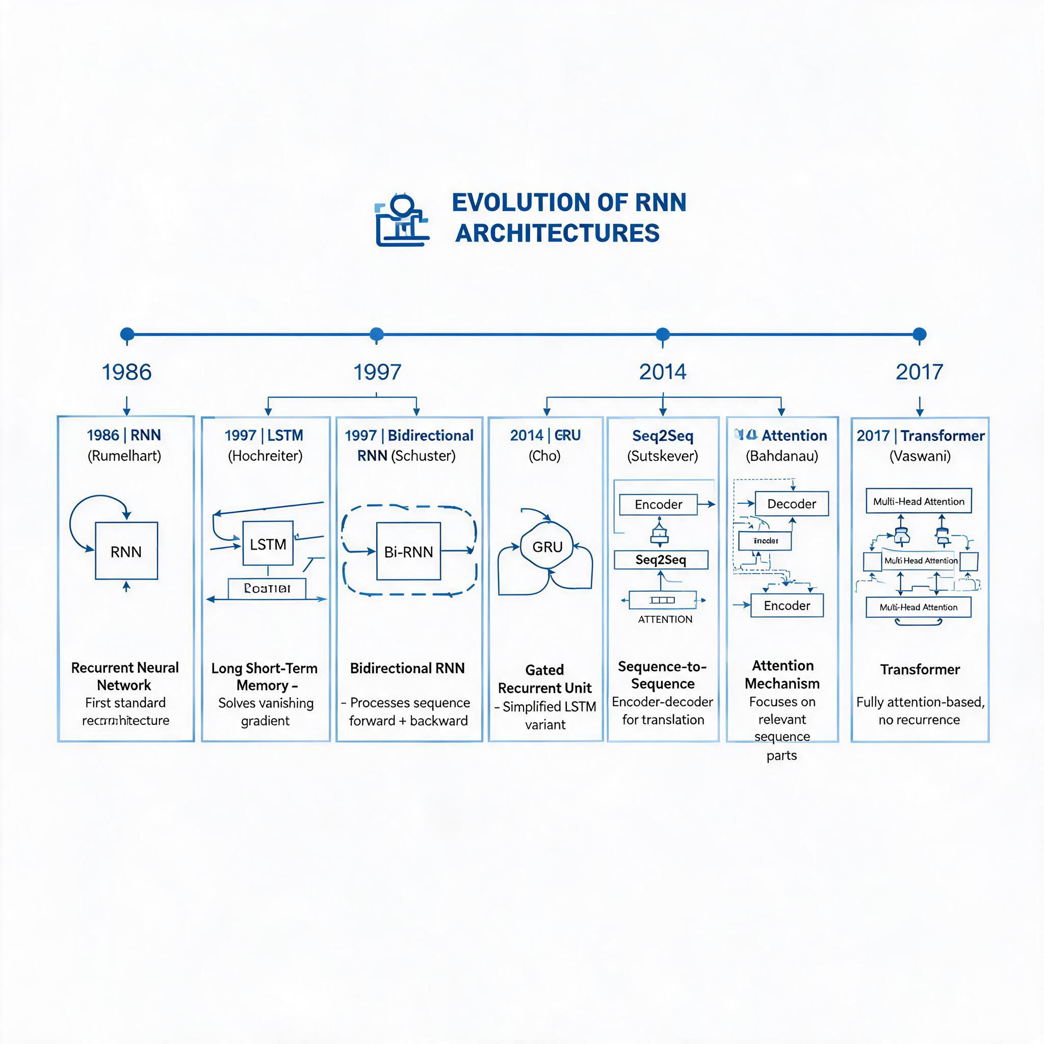

13.1 关键里程碑
年份 | 里程碑 | 意义
1986 | RNN + BPTT (Rumelhart et al.) | 反向传播训练循环网络
1991 | 梯度消失问题 (Hochreiter) | 识别 RNN 训练的根本困难
1997 | LSTM (Hochreiter & Schmidhuber) | 门控机制解决长距离依赖
1997 | 双向 RNN (Schuster & Paliwal) | 全局上下文建模
1997 | Leaky Units (Bengio et al.) | 早期缓解梯度消失的探索
2001 | ESN (Jaeger) | 储备池计算
2005 | CTC Loss (Graves et al.) | 无对齐序列标注训练
2010 | Deep LSTM (Graves et al.) | 多层 LSTM 语音识别
2013 | CTC + LSTM 语音识别 (Graves) | 工业级语音识别突破
2014 | GRU (Cho et al.) | 简化 LSTM
2014 | Seq2Seq (Sutskever et al.) | 编码器-解码器框架
2014 | Attention (Bahdanau et al.) | 动态上下文对齐
2014 | Adam Optimizer | 适合 RNN 的自适应优化
2015 | BiLSTM-CRF (Huang et al.) | NER 标杆架构
2015 | Layer Normalization | 稳定 RNN 训练
2016 | Google NMT (GNMT) | LSTM 翻译系统大规模部署
2017 | Transformer (Vaswani et al.) | 自注意力取代 RNN
2023 | RWKV | RNN 与注意力融合
2024 | Mamba (Gu & Dao) | 状态空间模型复兴

13.2 核心思想总结
RNN 的演进揭示了几条重要规律：
- 梯度流是关键：从标准 RNN 的梯度消失，到 LSTM 的加法路径，再到 Transformer 的残差连接，保证梯度有效传播是深度学习架构设计的核心原则。
- 门控机制是突破：LSTM 和 GRU 的成功证明了门控机制——让网络学习何时记忆、何时遗忘——是处理长序列的关键。
- 并行性决定效率：RNN 的顺序计算本质限制了其扩展性。Transformer 通过消除序列依赖实现了大规模并行训练，这是其在 LLM 时代胜出的根本原因。
- 选择性是趋势：从固定的全连接到可学习的门控，再到自注意力的动态选择性，模型的"选择性"能力不断增强。
- 简洁与强大的平衡：GRU 的成功表明，在表达能力与计算效率之间找到平衡点至关重要。

13.3 RNN 的历史地位
RNN 是深度学习序列建模的奠基者。它首次证明了神经网络可以处理变长序列数据，LSTM 的门控思想影响了后续大量工作。即使 Transformer 已经取代 RNN 成为主流架构，RNN 的核心思想——状态递归更新——仍然是理解现代序列模型的基础。对于学习者而言，掌握 RNN 的原理是理解 Transformer、状态空间模型等现代架构的必经之路。

参考文献
- Rumelhart, D. E., Hinton, G. E., & Williams, R. J. (1986). Learning representations by back-propagating errors. Nature, 323(6088), 533-536.
- Elman, J. L. (1990). Finding structure in time. Cognitive Science, 14(2), 179-211.
- Hochreiter, S. (1991). Untersuchungen zu dynamischen neuronalen Netzen. Diplomarbeit, TU München.
- Hochreiter, S., & Schmidhuber, J. (1997). Long short-term memory. Neural Computation, 9(8), 1735-1780.
- Schuster, M., & Paliwal, K. K. (1997). Bidirectional recurrent neural networks. IEEE Transactions on Signal Processing, 45(11), 2673-2681.
- Jaeger, H. (2001). The "echo state" approach to analysing and training recurrent neural networks. GMD Report 148.
- Graves, A., & Schmidhuber, J. (2005). Framewise phoneme classification with bidirectional LSTM and other neural network architectures. Neural Networks, 18(5-6), 602-610.
- Graves, A., Liwicki, M., Fernández, S., et al. (2009). A novel connectionist system for unconstrained handwriting recognition. IEEE TPAMI, 31(5), 855-868.
- Cho, K., van Merriënboer, B., Gulcehre, C., et al. (2014). Learning phrase representations using RNN encoder-decoder for statistical machine translation. EMNLP 2014.
- Sutskever, I., Vinyals, O., & Le, Q. V. (2014). Sequence to sequence learning with neural networks. NeurIPS 2014.
- Bahdanau, D., Cho, K., & Bengio, Y. (2015). Neural machine translation by jointly learning to align and translate. ICLR 2015.
- Huang, Z., Xu, W., & Yu, K. (2015). Bidirectional LSTM-CRF models for sequence tagging. arXiv:1508.01991.
- Ba, J. L., Kiros, J. R., & Hinton, G. E. (2016). Layer normalization. arXiv:1607.06450.
- Vaswani, A., Shazeer, N., Parmar, N., et al. (2017). Attention is all you need. NeurIPS 2017.
- Wu, Y., Schuster, M., Chen, Z., et al. (2016). Google's neural machine translation system: Bridging the gap between human and machine translation. arXiv:1609.08144.
- Graves, A. (2012). Supervised sequence labelling with recurrent neural networks. Springer.
- Peng, B. L., Alcaide, E., Albalak, A., et al. (2023). RWKV: Reinventing RNNs for the transformer era. arXiv:2305.13048.
- Gu, A., & Dao, T. (2024). Mamba: Linear-time sequence modeling with selective state spaces. arXiv:2312.00752.
- Pascanu, R., Mikolov, T., & Bengio, Y. (2013). On the difficulty of training recurrent neural networks. ICML 2013.

